


集成电路综合课程设计II
天线设计（50%） |  |  | 滤波器设计（50%） |  |  | 总评
设计原理与方案完备性（10%） | 设计步骤和仿真性能完整性（30%） | 设计报告完整性和规范性（10%） | 设计原理与方案完备性（10%） | 设计步骤和仿真性能完整性（30%） | 设计报告完整性和规范性（10%）
评阅人 |  |  | 审核人

学 院 集成电路学院
专 业 集成电路设计与集成系统
年级班别 23级3班
学 号 3123009487
学生姓名 黄海鸿
联系方式 15767900591
任课教师 陈卓著、吴琼森

2026年 04 月18日

1．天线设计

偶极子天线设计

设计要求
设计一款印刷偶极子天线，达到以下性能指标：
1）频率：2-3G，工作频段为 2–3 GHz，中心频率依据学号末三位（487）计算：f = 4.87 / 2 = 2.435GHz；
2）带宽：给出反射系数曲线，在<-10dB处求出相对带宽；
3）方向图：天线呈现全向辐射特性，辐射形态为类似“甜甜圈”的环形分布；
4）增益：天线增益约为 2–3 dB；

设计原理与方案
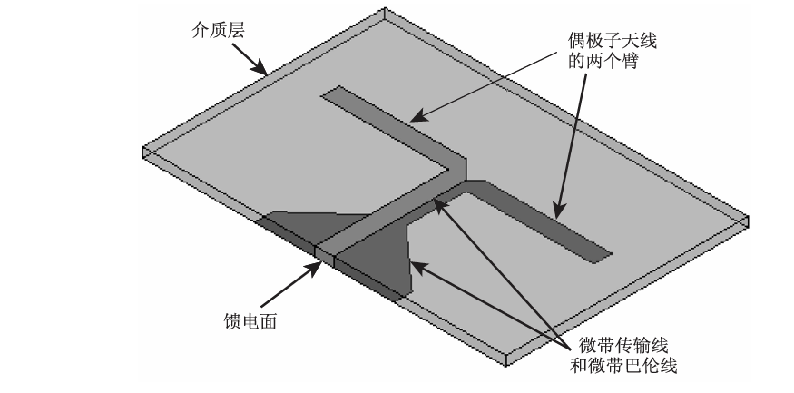
图1.1展示了所设计的微带巴伦馈电印刷偶极子天线的结构模型，该天线可视为半波偶极子天线的一种改进形式。整体结构主要分为五个部分：介质层、偶极子天线、微带巴伦线、微带传输线以及天线馈电面。
图1.1 印刷偶极子天线的结构模型
介质层采用环氧树脂玻璃纤维板（FR4），其相对介电常数为4.4。在介质层的两侧分别覆盖有良导体构成的金属传输线，分别形成偶极子天线的两个臂、微带传输线和微带巴伦线。激励信号从天线馈电点输入，经由微带巴伦和微带传输线传送至偶极子天线的两个臂。在微带传输线上，电流方向相反，因此不会产生电磁辐射；而在偶极子天线的两个臂上，金属片上的电流方向相同，从而实现电磁辐射。根据半波偶极子天线的理论，两个臂的总长度约为半个工作波长。
偶极子天线是一种对称结构，要求馈电传输线上的电流呈对称分布。若采用双传输线结构，由于双线上的电流天然对称，天线电流也保持对称；但若采用同轴线结构，由于内外导体不对称，会导致天线电流分布不均，影响性能。为确保偶极子天线上的电流平衡，通常在天线与同轴线之间引入一个不平衡–平衡转换器，即微波巴伦，用于将不平衡电流转换为平衡电流。图1.1中的三角形结构即为一类简易微波巴伦，能够实现该转换功能。
半波偶极子天线的输入阻抗约为73.2 Ω，而常用同轴馈线的特性阻抗为50 Ω，直接连接会产生阻抗不匹配。三角形微带巴伦与微带传输线共同构成阻抗转换结构，其作用相当于一个四分之一波长阻抗变换器。通过调节传输线长度、三角形尺寸，可以调整馈电面的输入阻抗，从而改善匹配性能。
接下来，将在HFSS中依据图1.1所示结构，建立由介质层、偶极子天线、微带巴伦线、微带传输线和馈电面构成的印刷偶极子天线模型，并进行仿真验证。

设计步骤和仿真性能完整性
如下图1.2为参数化的印刷偶极子天线，使用参数化方便我们后续对该天线尺寸的调整。
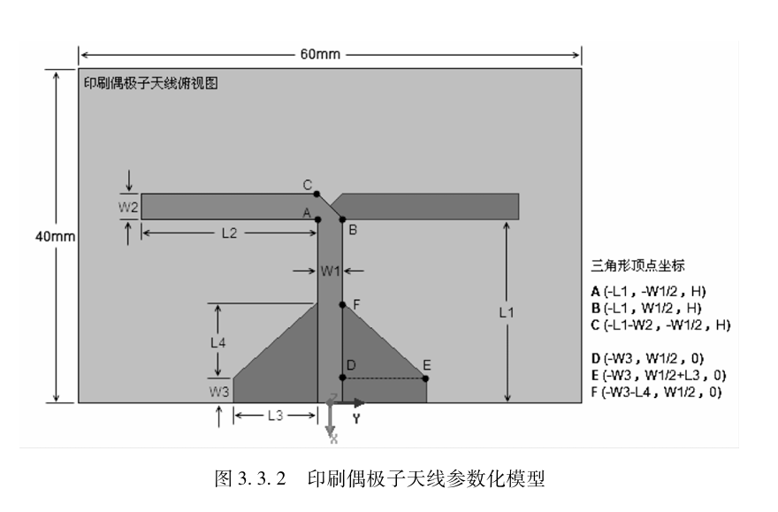
图1.2 印刷偶极子天线参数化模型

接下来，根据1.1.2小节所述的原理，绘制印刷偶极子天线结构，如图1.3所示。
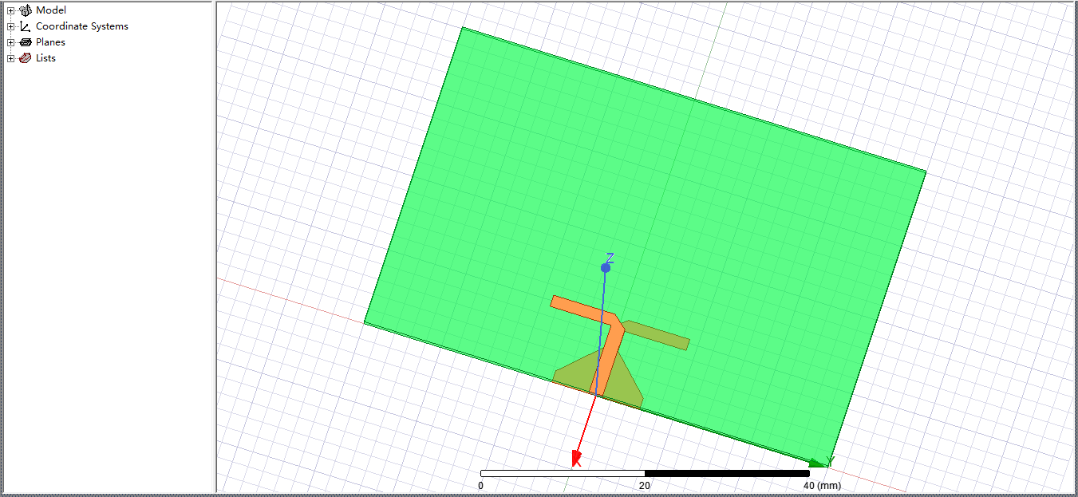
图1.3 HFSS绘制印刷偶极子天线
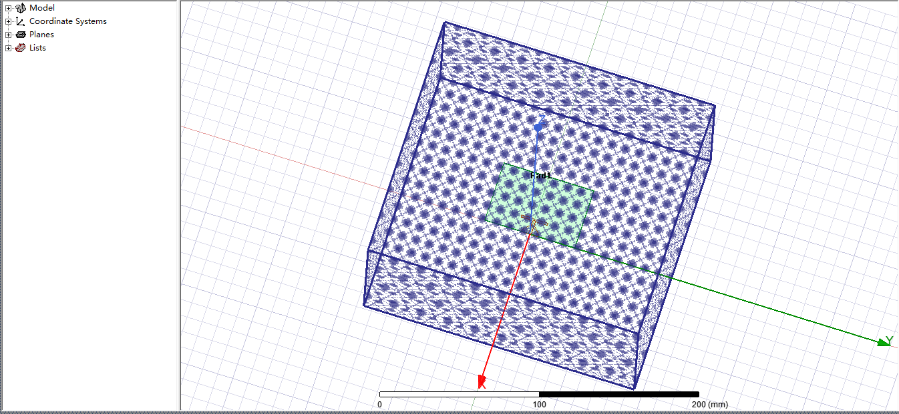
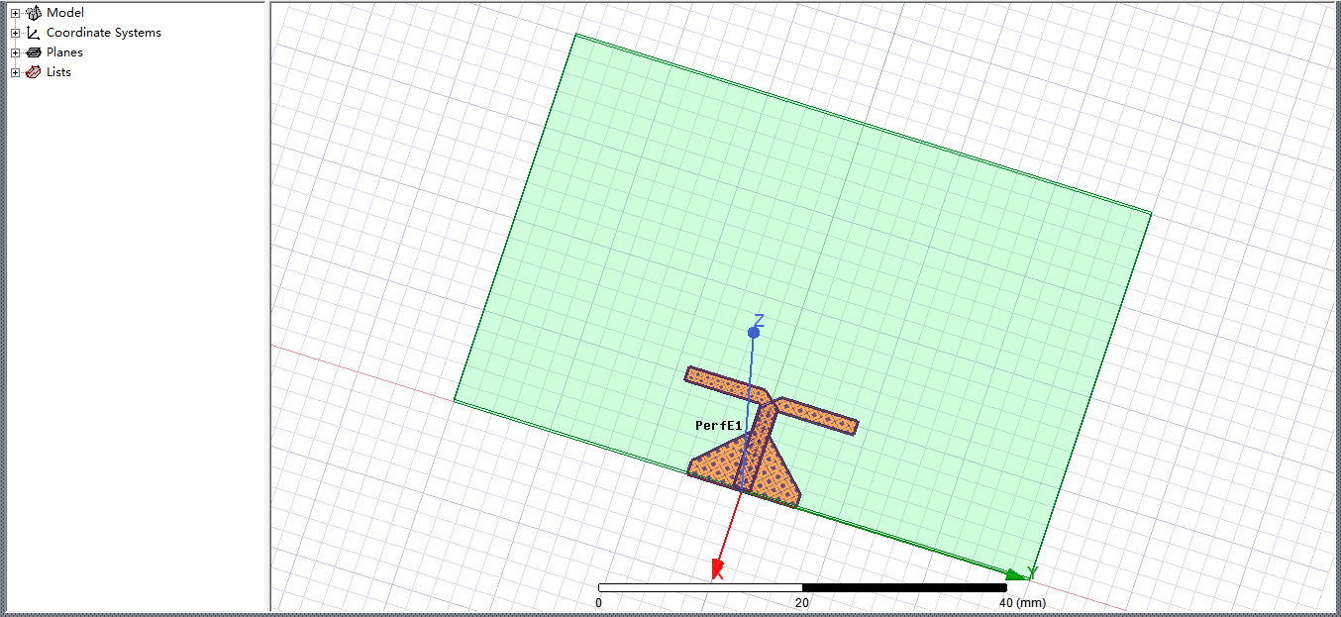
设置边界条件，包括导体边界和辐射边界：
(a)分配理想导体边界条件 (b)设置辐射边界条件
图1.4 设置边界条件
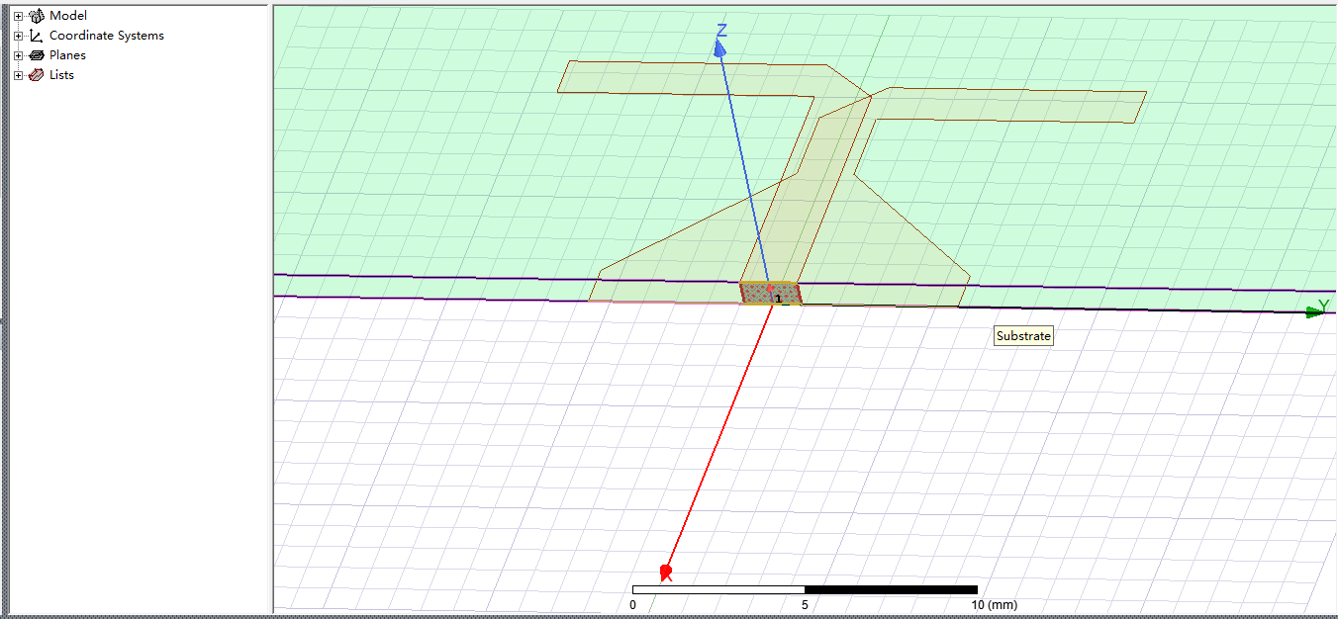
设置激励：
图1.5 设置激励
完成上述设置后即可进行仿真。所设计的印刷偶极子天线的中心频率要求约为2.435 GHz，因此将求解频率设为2.435 GHz，并添加2 GHz～3 GHz的扫频范围。
由于初始参考数据对应的天线中心频率并不在此区间内，需要调整天线尺寸以满足频率要求。根据设计原理，可通过调节天线臂长度 $L_{2}$ 来实现。在此之前，先将其他参数计算并设定至接近目标中心频率的取值，然后对 $L_{2}$ 进行扫频分析。
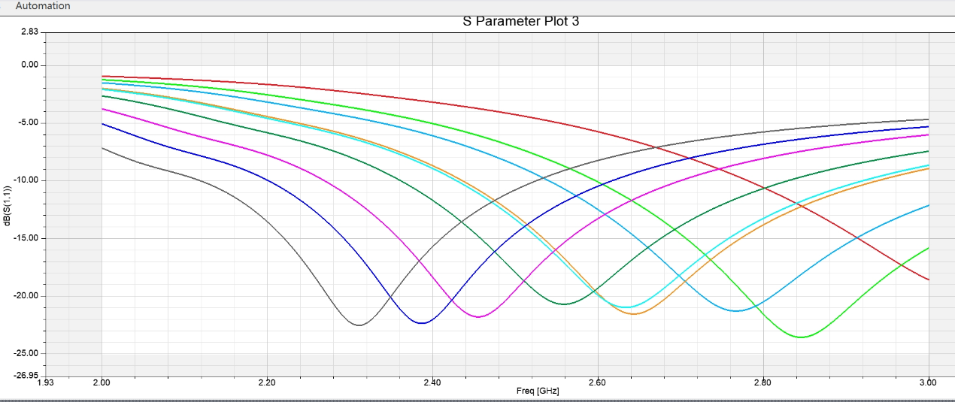
最终结果如图1.6所示。
图1.6 扫频确定中心频率
在HFSS - Properties将对应参数修改，重新运行analysis，得到如图1.7曲线。根据标点m1的数据，可以明确看到中心频率为2.435Hz。计算相对带宽：
$$相对带宽=\frac{2.67-2.24}{2.435}=0.1766$$
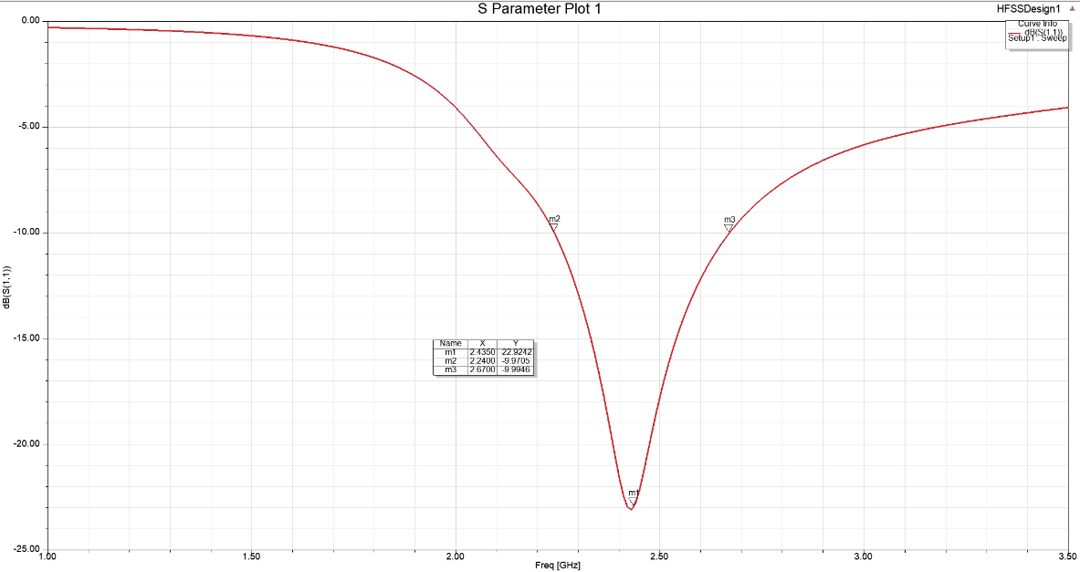
计算得到该天线的相对带宽为17.66%
图1.7 中心频率正确的反射曲线
已完成辐射设置，分别在E面和H面进行方向图仿真。在Radiation Pattern中得到的对应方向图如图1.8所示，其中图1.8(a)为yz面（H面）增益图，图1.8(b)为xz面（E面）增益图。从图中可以看出，该偶极子天线的E面方向图呈倒“8”字形，而H面方向图近似为圆形。
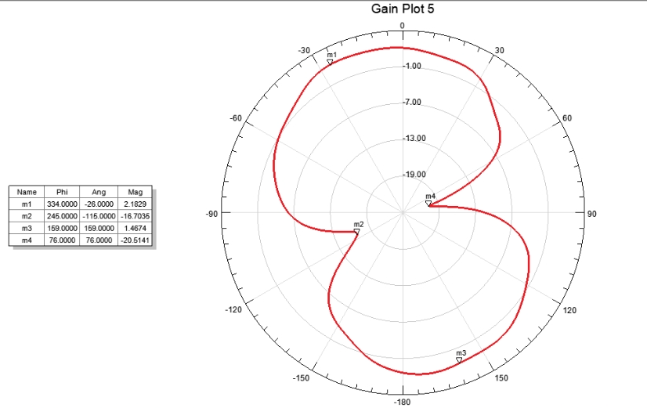
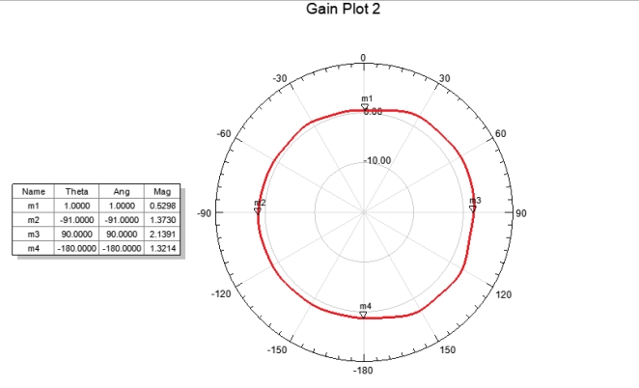
(a)yz面增益图(H面)
(b)xz面增益图(E面)
图1.8 E面和H面方向图
在radiation设置3D，通过3D Polar plot仿真得到的对应方向图如图1.9所示。从图中可以看出，最大增益为2.6 dB，整体辐射形态符合设计预期。

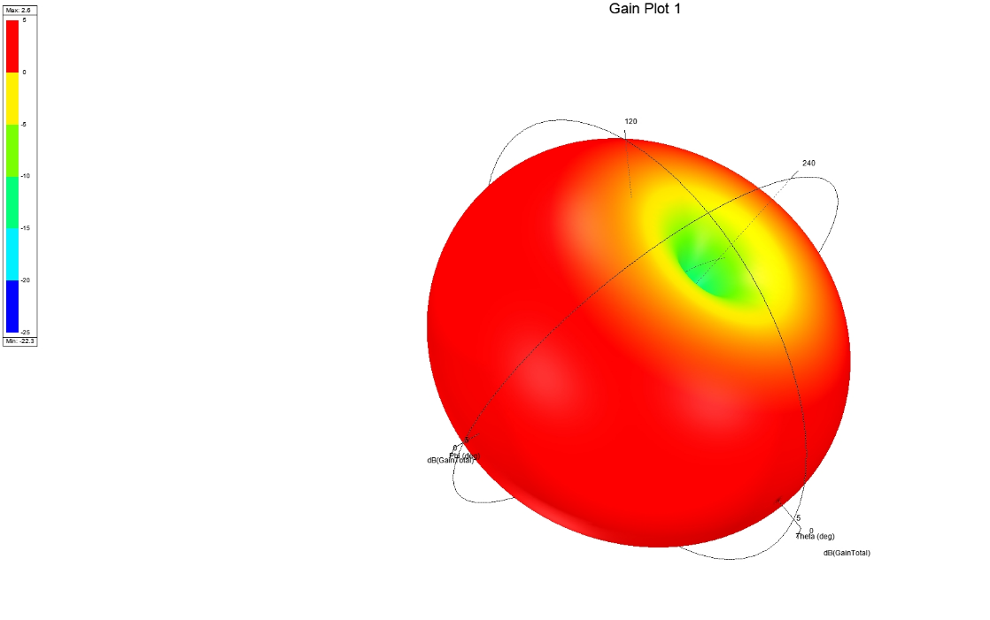
图1.9 3D增益图
印刷偶极子天线设计及其仿真完成。

单极子天线设计

1.2.1 设计要求
设计单频单极子与双频单极子天线，达到以下性能指标：
1）频率：
·单频单极子：2–3 GHz，中心频率依据学号末三位（487）计算：f = 4.87 / 2 = 2.435GHz
·双频单极子：f1 = 2.435GHz ， f2 = 任意频率
2）带宽：给出反射系数曲线，在<-10dB处求出各频带相对带宽；
3）方向图：给出三维增益方向图以及E面和H面方向图。
·单频单极子：天线呈现全向辐射特性，辐射形态类似“甜甜圈”状环形分布
·双频单极子：天线在两个主要方向上辐射较强，其他方向较弱，辐射形态呈现“蝴蝶”状
4）增益：天线增益约为 2–3 dB；

1.2.2 设计原理与方案
根据本实验的实验要求，需设计两种单极子天线，分别为单频单极子天线与双频单极子天线。此处以结构及设计复杂度较高的双频单极子天线为例，对其设计原理进行介绍。
如图1.10所示，为双频单极子天线的结构图。该天线整体可分为五个主要部分，即介质层、高频(5GHz)单极子天线、低频(2.4GHz)单极子天线、微带馈线和参考地。
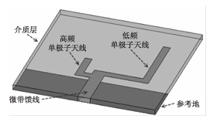
图1.10 双频单极子天线结构图
介质层材质采用Rogers RO4003，其相对介电常数为3.38，损耗正切 $tan⁡δ=0.0027$。介质层的下表面为单极子天线的参考地，上表面则布置微带馈线和单极子天线。其中，左侧的L形结构为高频单极子天线，在本实验中应工作于6.10 GHz；右侧的L形结构为低频单极子天线，可工作于任意合适频段。
参考教材中的设计实例，假设天线工作于2.45 GHz和5.49 GHz两个频段。在自由空间中传播时，这两个频率对应的波长分别为122 mm和55 mm；若在完全填充介电常数为3.38的Rogers RO4003介质中传播，则对应波长分别为66.4 mm和30 mm。
对于2.45 GHz的中心频率，若采用自由空间波长，则1/4波长单极子天线的长度为30.5 mm；若采用介质中的波长，则长度为16.6 mm。对于5.49 GHz的中心频率，采用自由空间波长时1/4波长长度为13.8 mm，采用介质中波长时为7.5 mm。
在PCB板上的微带单极子天线中，电磁波的传输路径同时经过介质和自由空间，因此实际波长应介于介质导波波长与自由空间波长之间。对于2.45 GHz工作频段，1/4波长介于16.6 mm～30.5 mm；对于5.49 GHz工作频段，1/4波长介于7.5 mm～13.8 mm。
为便于后续进行参数化分析，即研究天线各项结构参数对其性能的影响，在HFSS设计建模时需要定义一系列变量来表示天线的几何尺寸。采用变量表示的双频单极子天线参数化设计模型如图1.11所示。
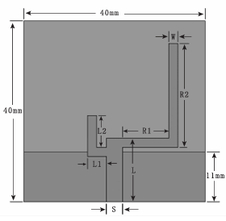
图1.11双频单极子天线参数化设计模型
同理，单频单极子的结构的如下图1.12所示，相当于是双频取一边（高频或低频）
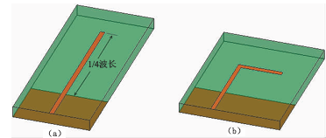
图1.12单频单极子天线结构

1.2.3 设计步骤和仿真性能完整性

a. 双频单极子

绘制双频单极子结构，如图1.13所示。

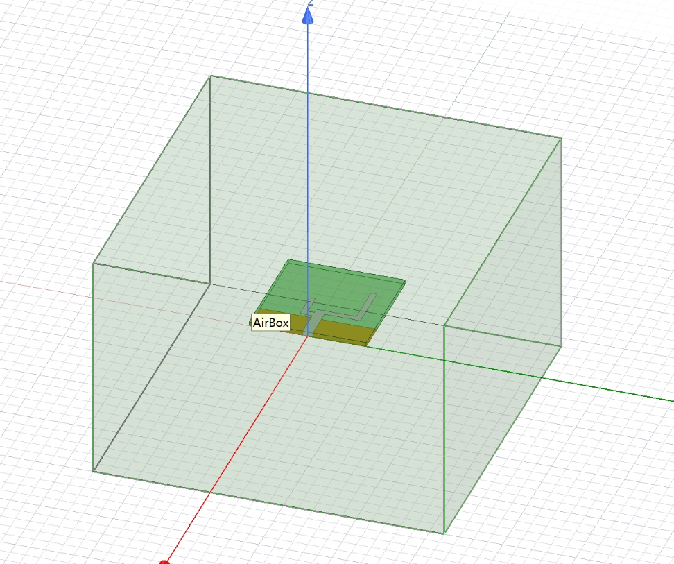
图1.13双频单极子天线
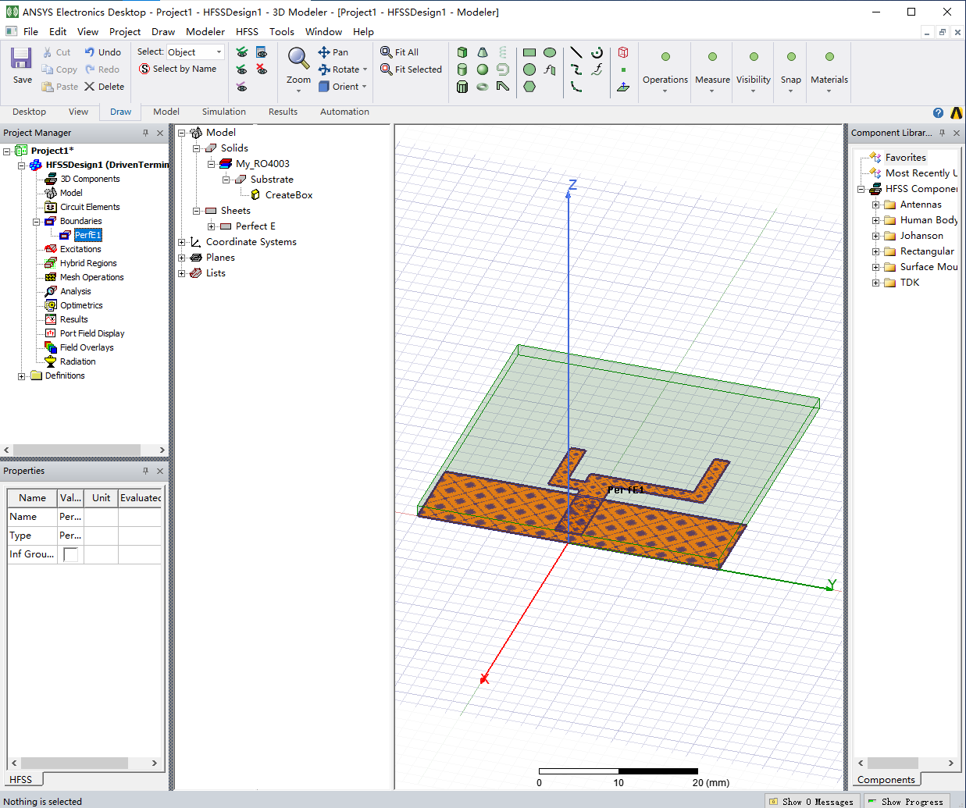
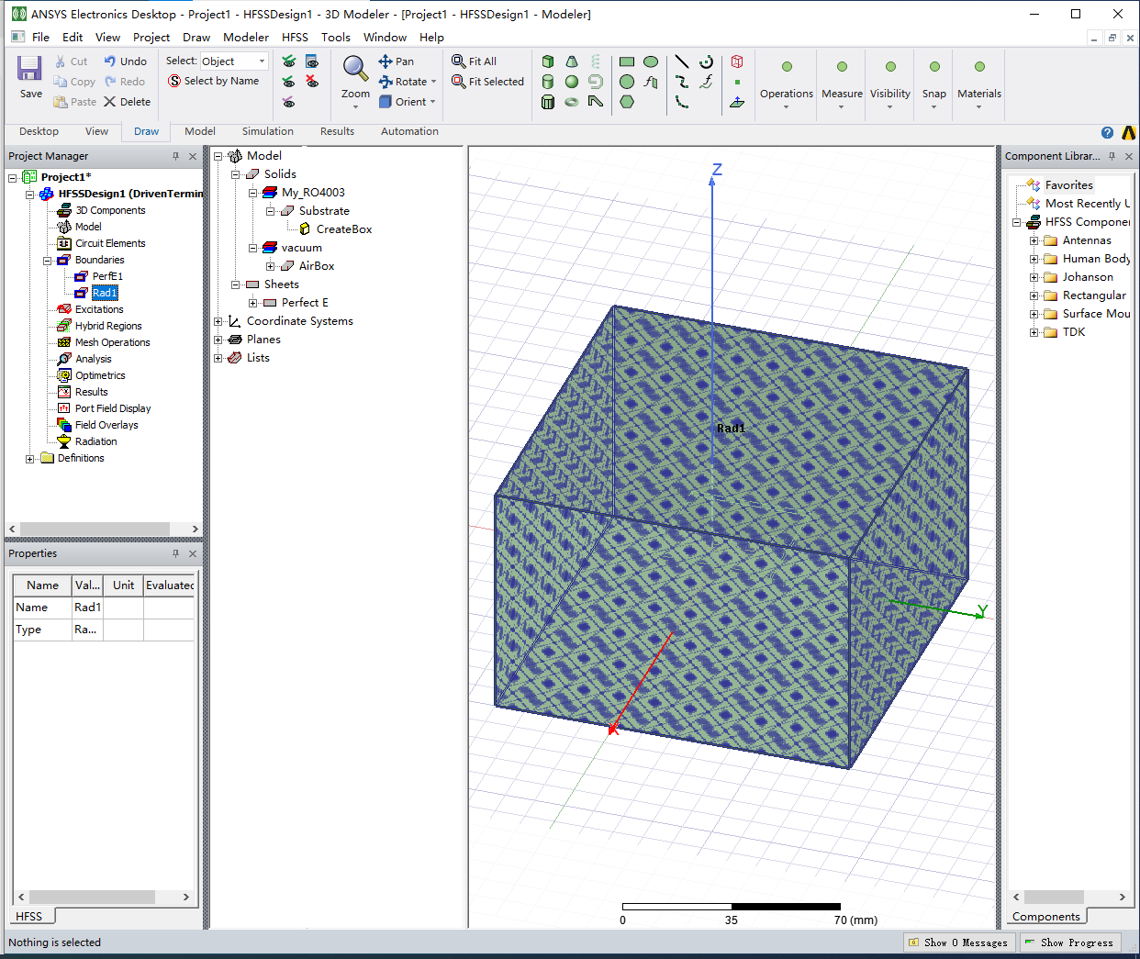
设置边界条件：
(a)分配理想导体边界条件 (b)为设置辐射边界条件
图1.14设置边界条件
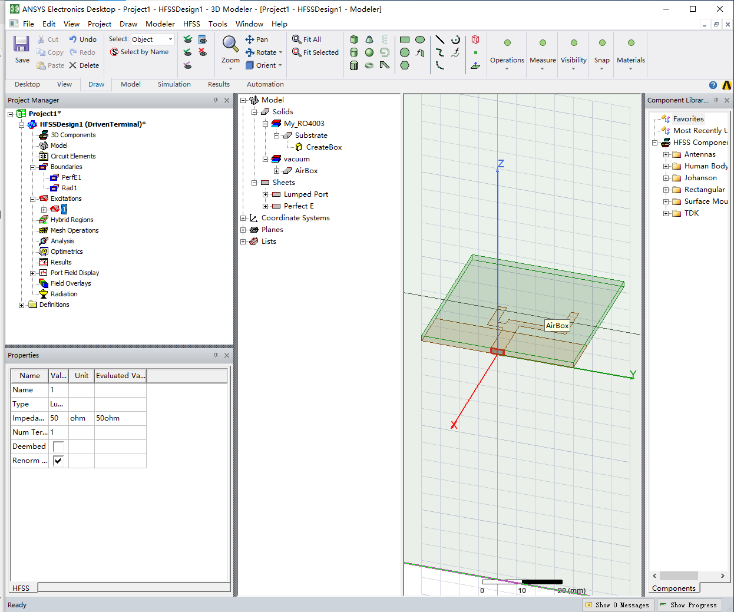
设置激励，如图1.15所示：
图1.15设置激励
扫频：
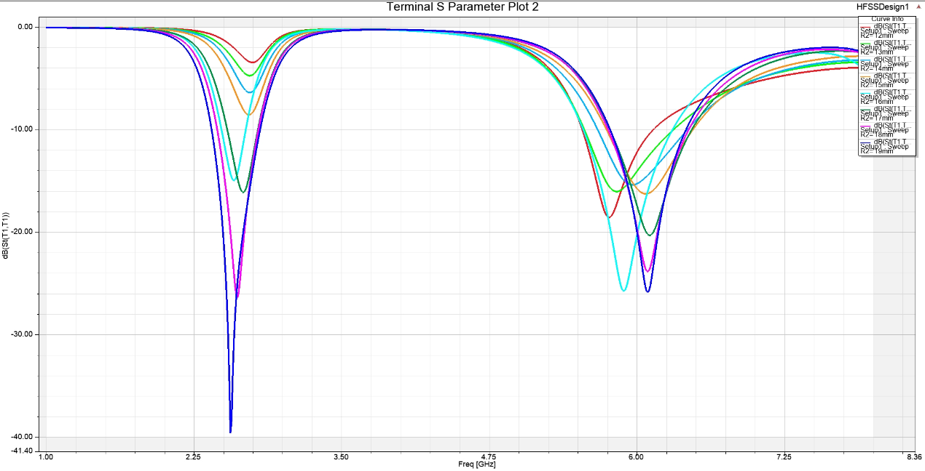
图1.16 扫频
最终得到两个频段，分别计算两个频段的相对带宽：
·低频段：
$$相对带宽=\frac{2.87-2.28}{2.438}=0.2420$$
因此低频段相对带宽为24.2%
·高频段：
$$相对带宽=\frac{6.95-4.86}{5.24}=0.3989$$
因此高频段相对带宽为39.9%
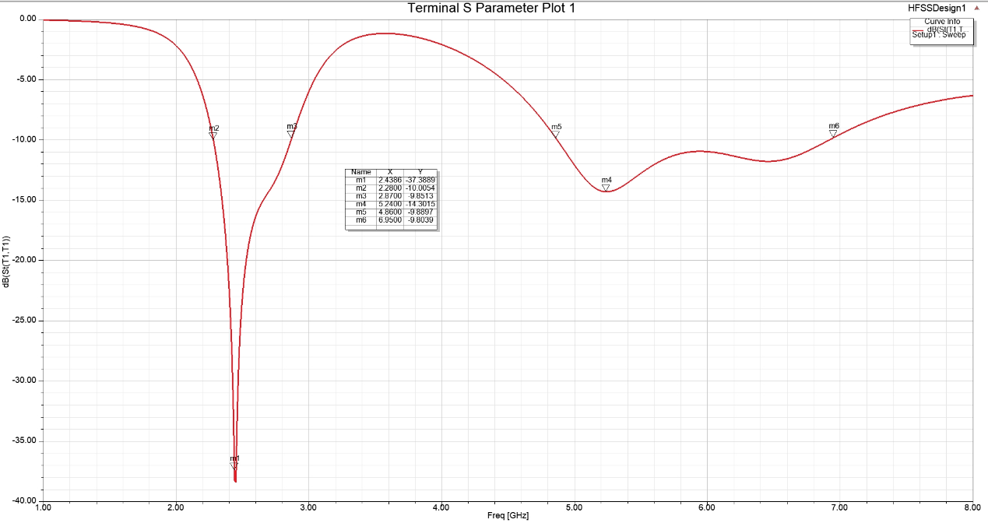
图1.17反射曲线
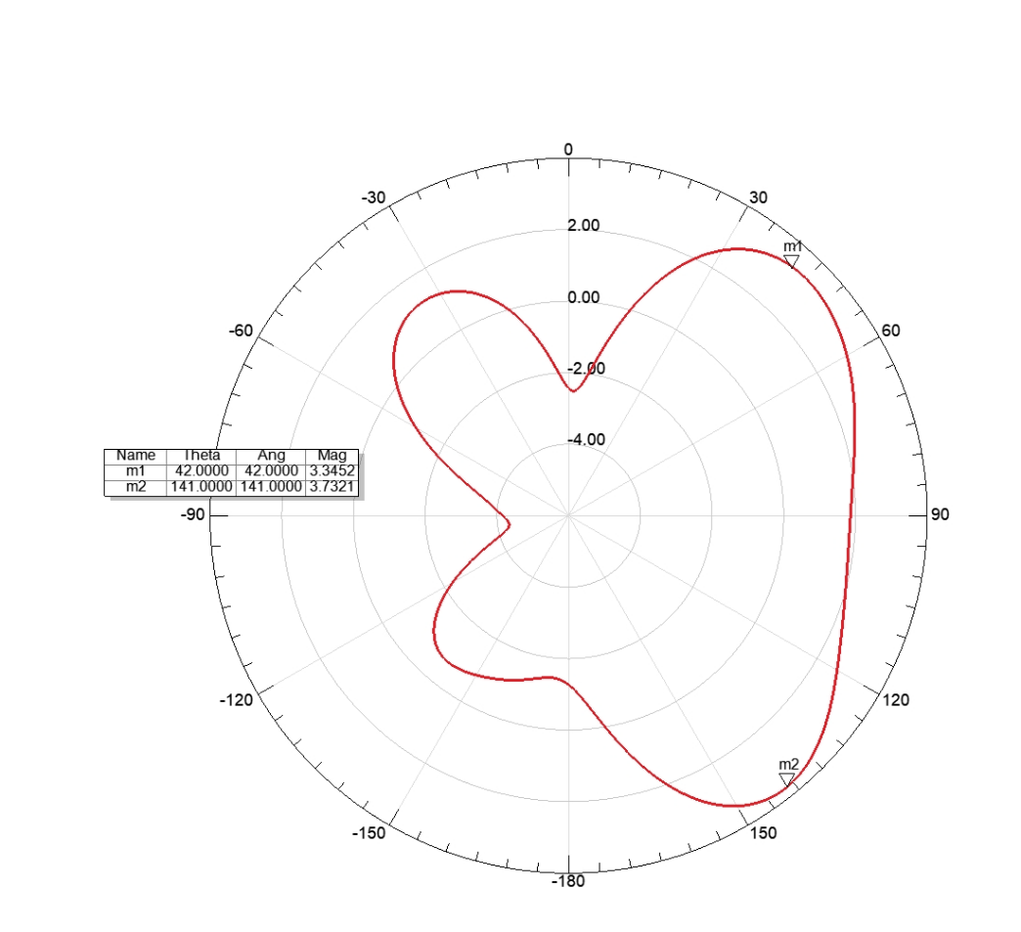
在radiation设置E面和H面，用Radiation Pattern仿真得到对应方向图如图1.18和1.19所示。双频单极子天线E面的方向图形状呈现一个倒8字形，而H面近似蝴蝶状。
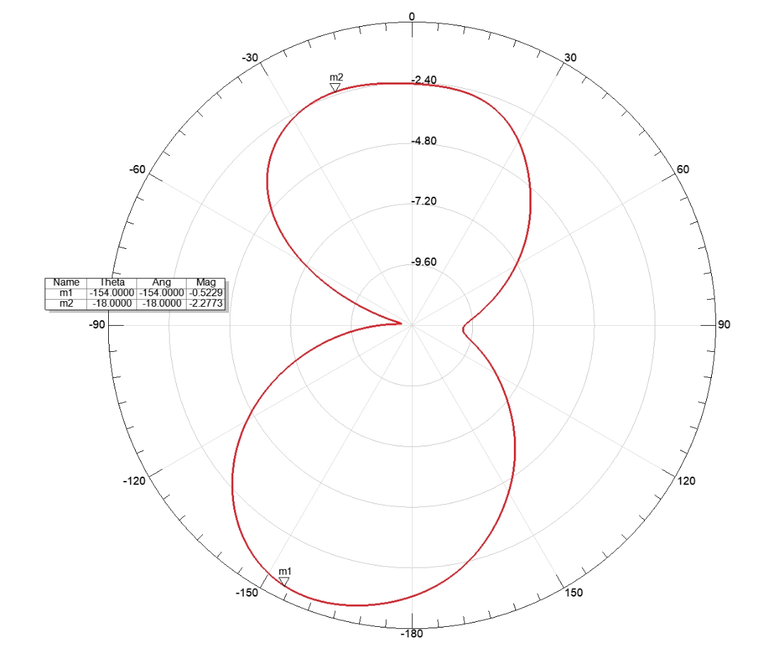
图1.18 yz面增益图(H面)
图1.19 xz面增益图(E面)
在 Radiation 设置中，选择 3D Polar plot 进行仿真，得到的对应三维方向图如图 1.20 所示。从图中可以看出，天线最大增益为 4.2 dB，辐射形态呈现蝴蝶状。
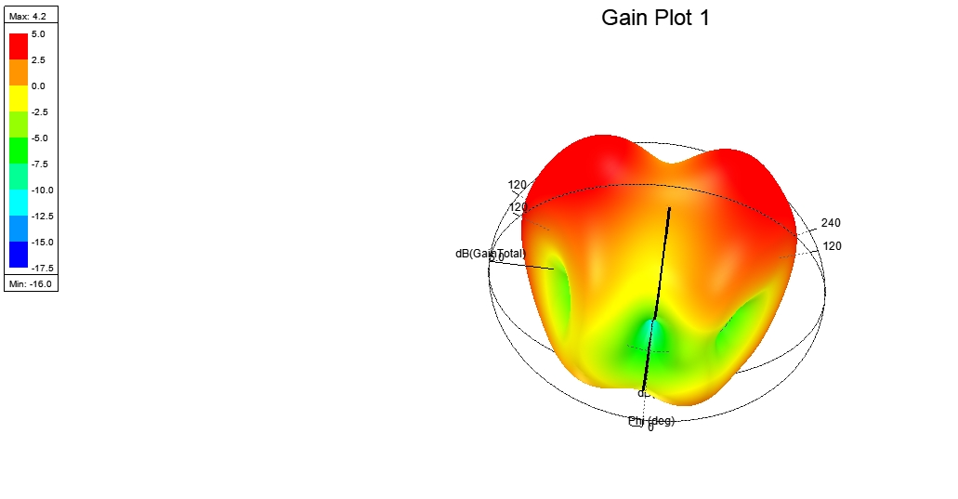
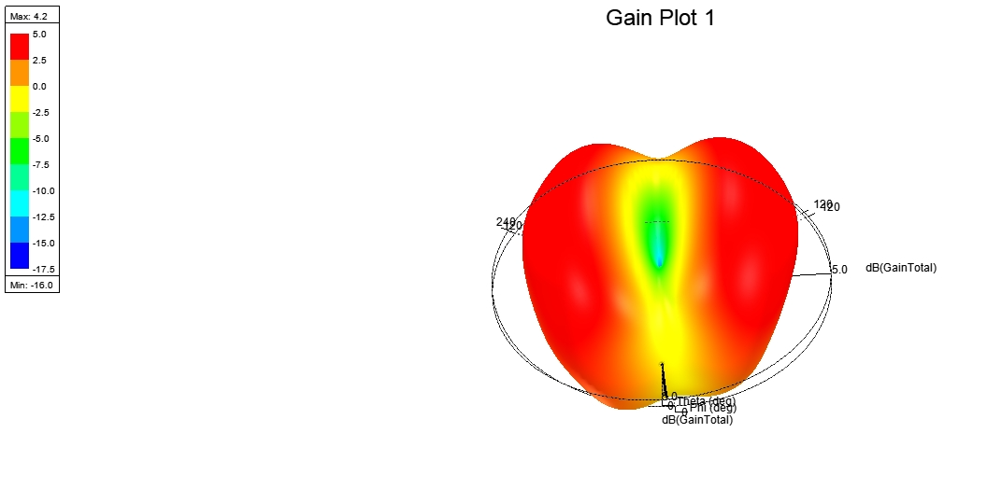
图1.20 3D增益图
双频单极子天线设计及其仿真完成。

b. 单频单极子
单频单极子天线的设计原理与双频单极子类似，且结构更为简单。只需在介质层上设计一个长方形的天线贴片，介质层下方设置参考地（GND），并为其配置好相应的边界条件与激励端口即可。
此处直接展示设计完成后的模型图，如图1.21所示。其相关设计数据可参考上述双频单极子天线中的高频段，因为单频单极子仅需对应一个中心频率。
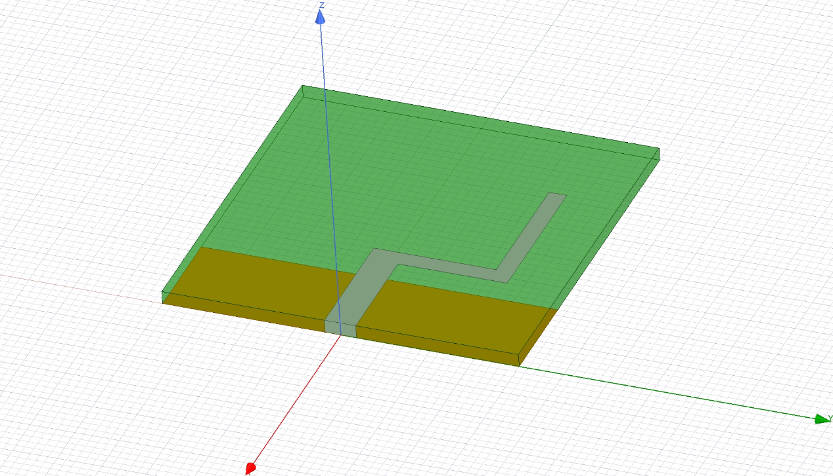
图1.21单频单极子设计
扫频：
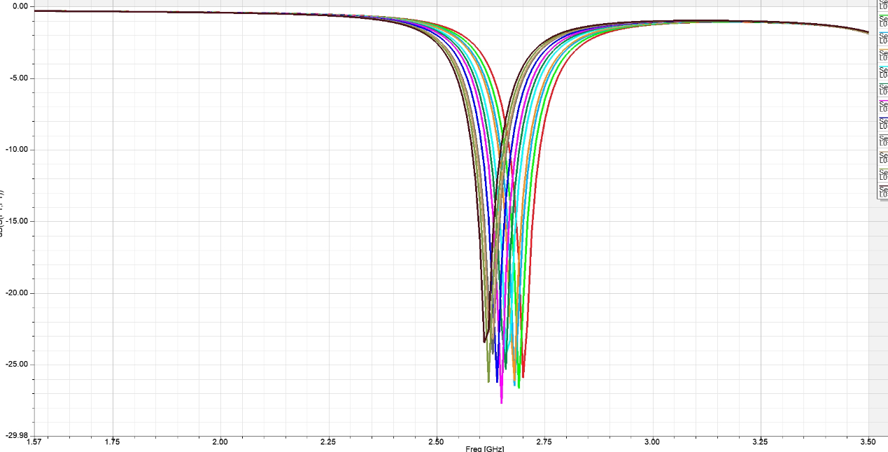
图1.22扫频

取出频率为2.435GHz的曲线，如图1.23所示。

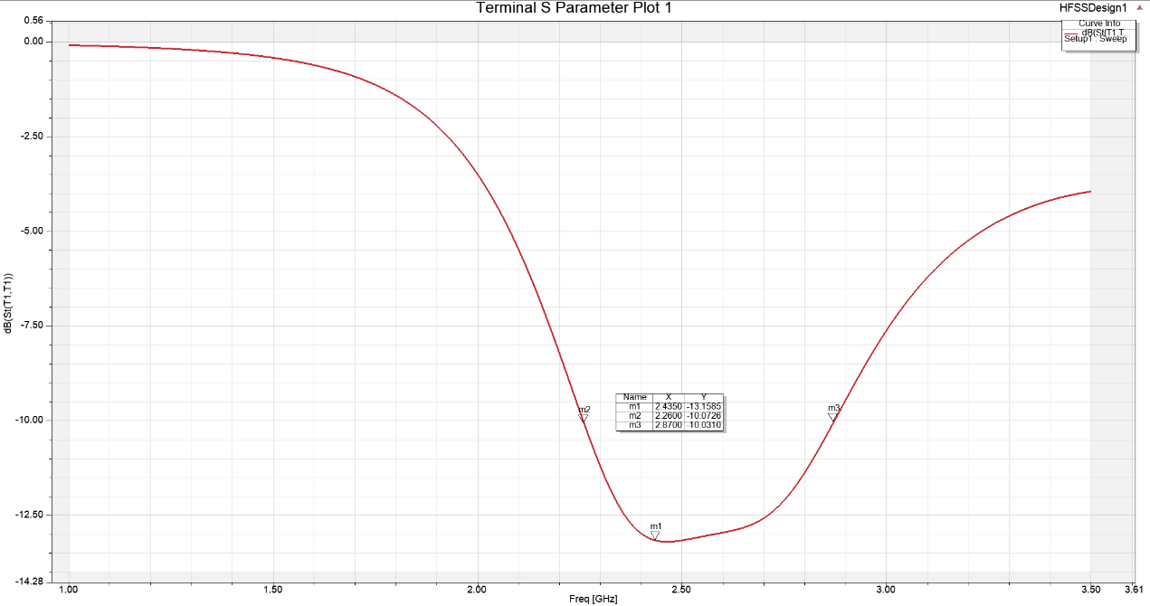
图1.23反射系数曲线
计算其相对带宽为：
$$相对带宽=\frac{2.87-2.26}{2.435}=0.2505$$
因此该单频单极子的相对带宽为25.1%左右。
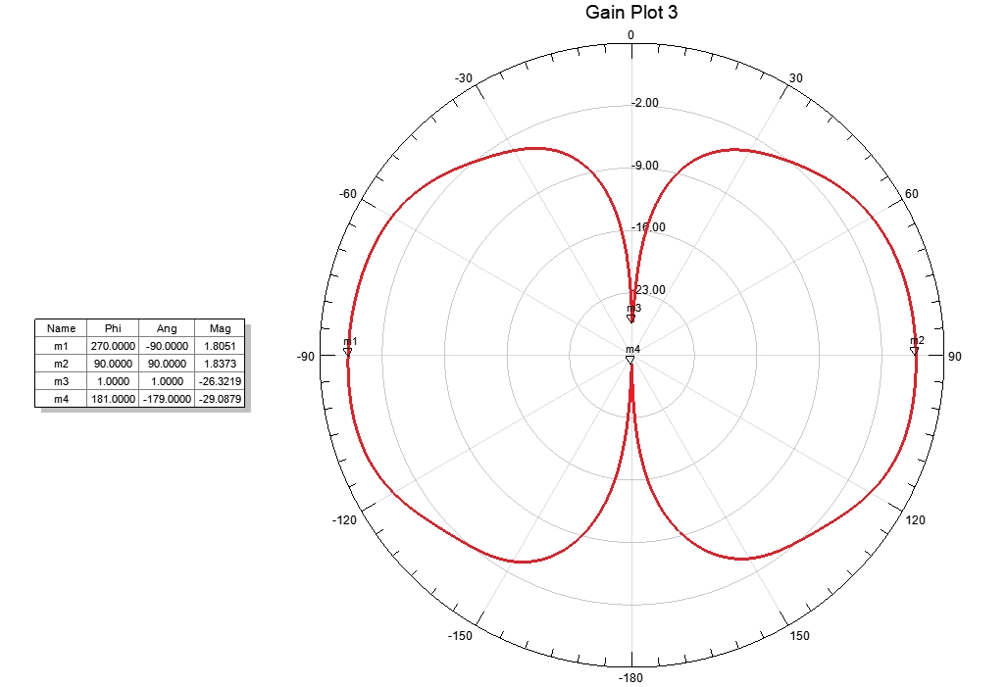
在 Radiation 设置中分别定义 E 面和 H 面，使用 Radiation Pattern 进行仿真，得到的对应方向图如图 1.24 所示。其中，图 1.24(a) 为 yz 面（H 面）增益图，图 1.24(b) 为 xz 面（E 面）增益图。从图中可以看出，该单频单极子天线的 E 面和 H 面方向图均呈现“8”字形。
(a)yz面增益图(H面)

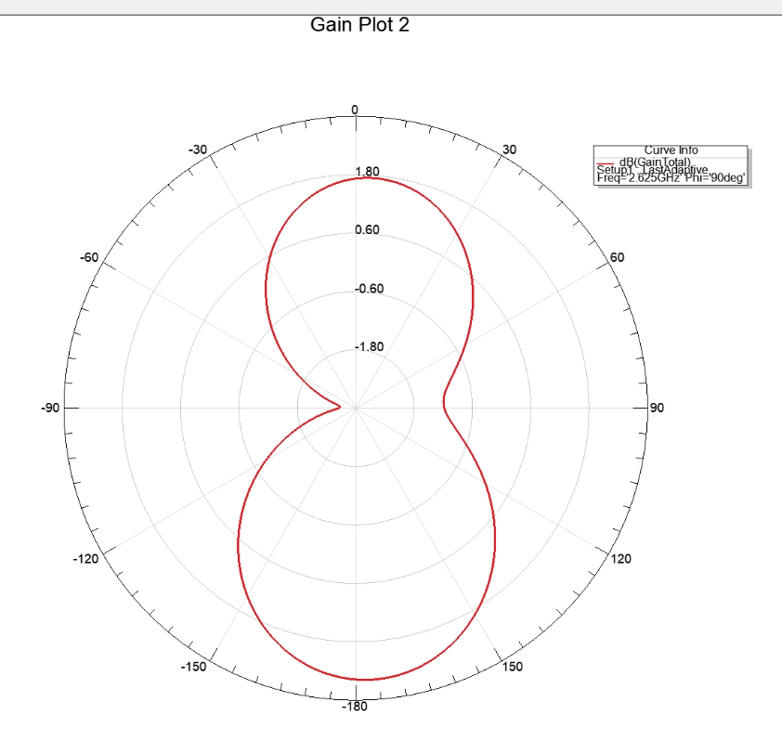
(b)xz面增益图(E面)
图1.24 E面和H面方向图
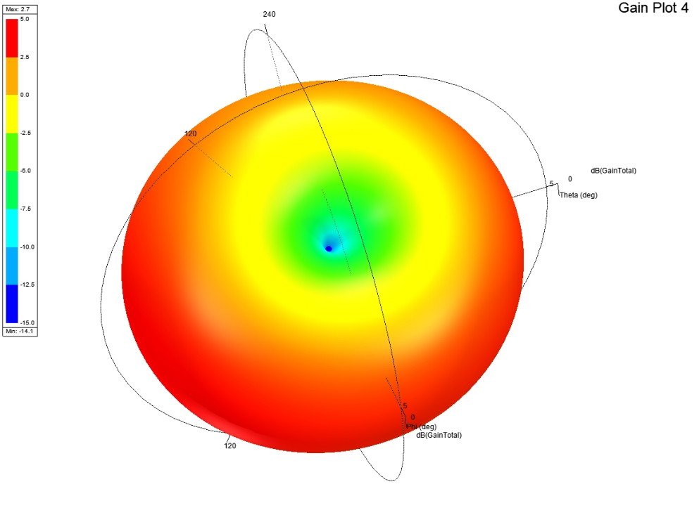
在 Radiation 设置中，使用 3D Polar plot 进行仿真，得到的对应三维方向图如图 1.25 所示。从图中可以看出，天线最大增益为 2.7 dB，辐射形态为甜甜圈状，符合预期。
图1.25 3D增益图
单频单极子天线设计及其仿真完成。

微带天线设计

1.3.1 设计要求
利用1/4波长匹配段设计微带天线，并达到以下性能指标：
1）频率：2-3G，工作频段为 2–3 GHz，中心频率依据学号末三位（487）计算：f = 4.87 / 2 = 2.435GHz；
2）带宽：给出反射系数曲线，在<-10dB处求出相对带宽；
3）方向图：给出三维增益方向图以及E面和H面方向图；
4）增益：天线增益约为 2–3 dB

1.3.2 设计原理与方案
微带天线的辐射机理可借助图1.26进行简要说明。以图1.26(a)所示的矩形贴片微带天线为例，可采用传输线模型分析其性能。假设辐射贴片长度近似为半波长（$λ/2$），宽度为 $w$，介质基片厚度为 $h$，工作波长为 $λ$。可将辐射贴片、介质基片与接地板视为一段长度为 $λ/2$ 的低阻抗微带传输线，并在传输线两端断开形成开路。
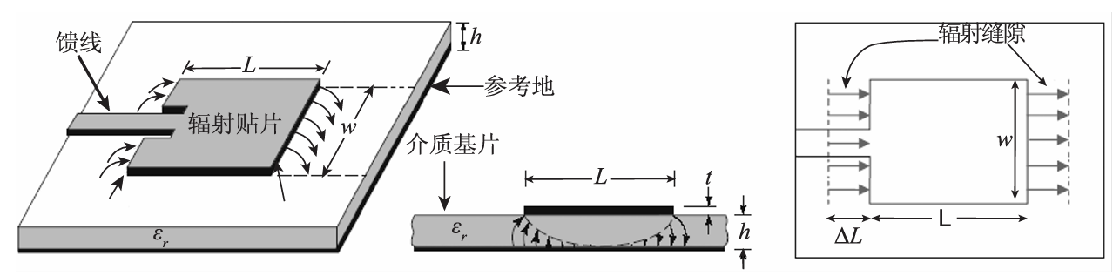
由于介质基片厚度 $h≪λ$，电场沿厚度方向基本不变。在最简情况下，假设电场沿宽度 $w$ 方向也无变化。在仅考虑主模激励（TM${}_{10}$ 模）时，传输线的场结构如图1.26(b)所示。辐射主要来源于辐射贴片开路边的边缘效应。两开路端的电场可分解为相对于接地板的垂直分量与水平分量。由于辐射贴片长度约为半个波长，两垂直分量方向相反，而水平分量方向相同。因此，两开路端的水平分量电场可等效为无限大平面上两个同相激励的缝隙，缝隙宽度 $ΔL$（近似等于基片厚度 $h$），长度 $w$，两缝隙相距半波长，缝隙电场沿 $w$ 方向均匀分布，且电场方向垂直于 $w$ 方向，如图1.26(c)所示。
(a)矩形微带天线结构 (b)侧视图 (c)俯视图
图1.26微带天线
若介质基片中的电场同时沿宽度与长度方向变化，则需用辐射贴片周围四个缝隙的辐射进行等效。
采用1/4波长匹配段实现的矩形微带天线HFSS设计模型如图1.27所示。模型中心位于坐标原点，辐射贴片长度方向沿X轴，宽度方向沿Y轴。介质基片宽度为辐射贴片宽度的2倍（即 $2×W_{0}$），长度为辐射贴片长度的2倍与1/4波长阻抗变换器长度、50Ω微带线长度之和（即 $2×L_{0}+L_{1}+L_{2}$）。参考地与辐射贴片采用理想薄导体模拟，在HFSS中通过为二维平面模型分配理想导体边界条件来实现。
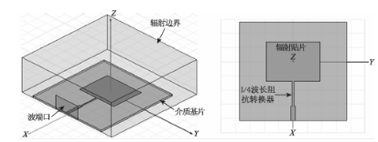
(a)立体图 (b)俯视图
图1.27 矩形微带天线的 HFSS 设计模型

1.3.3 设计步骤和仿真性能完整性
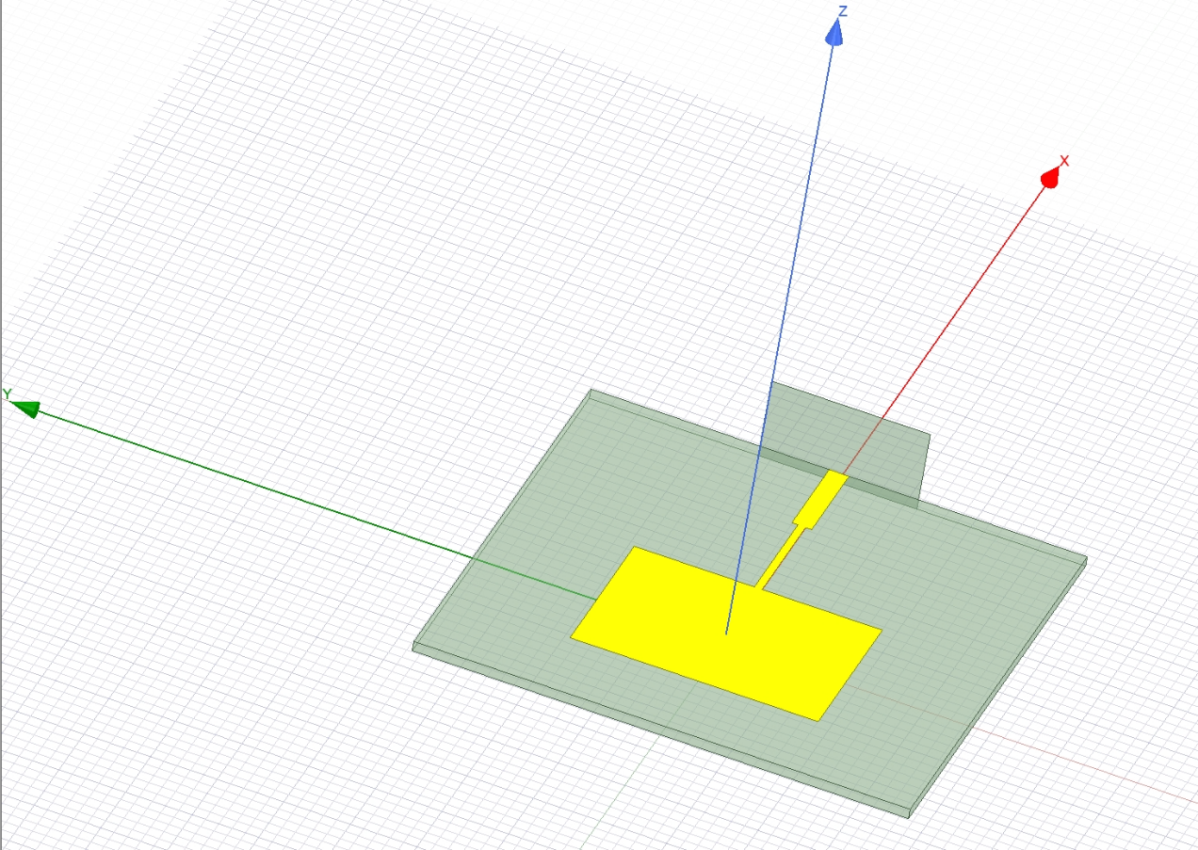
结构图如图1.28所示：
图1.28 微带天线
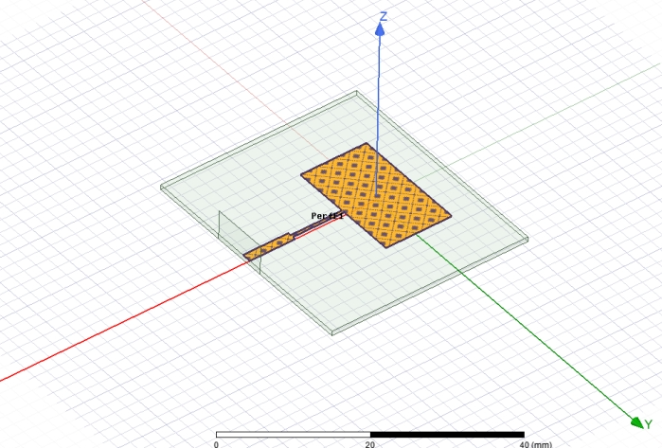
图1.29 设置理想导体
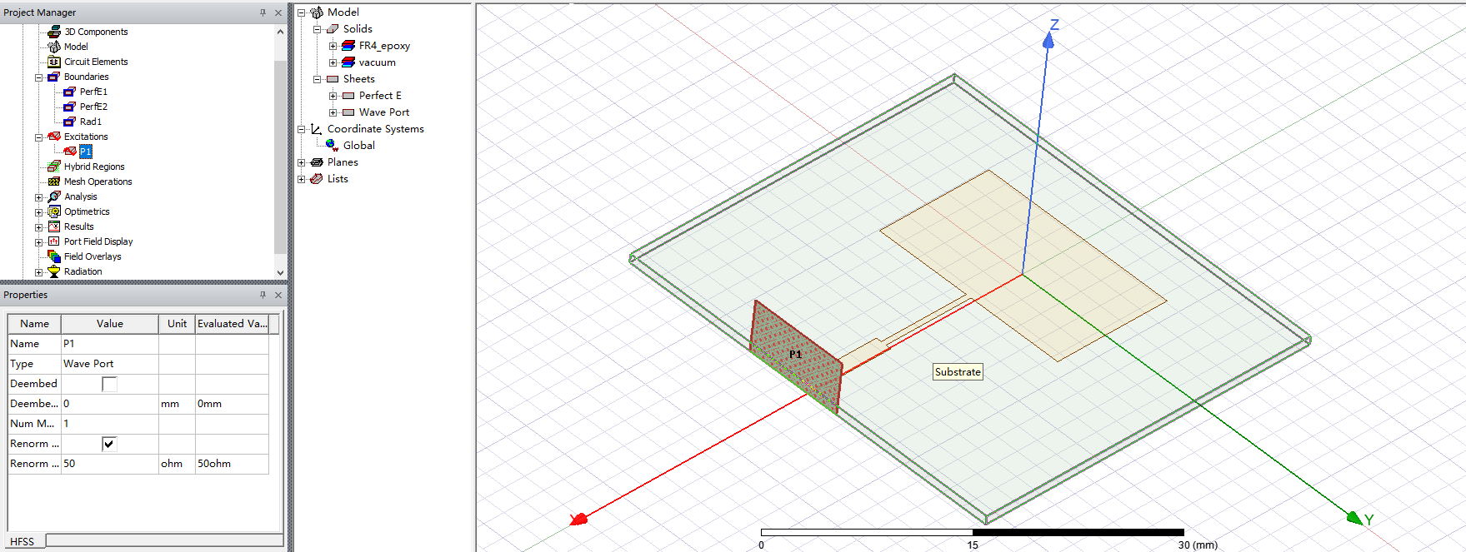
本实验中，天线的输入端口采用波端口激励。波端口平面的宽度设置为微带线宽度的8倍，高度设置为介质基片高度的8倍，并将端口负载设为50 Ω（此处应为50 Ω，原文中误写为500 Ω）。因此，需按要求先创建端口平面，再设置波端口激励，具体如图1.30所示。
图1.30 设置波端口激励

接下来进行仿真扫频：

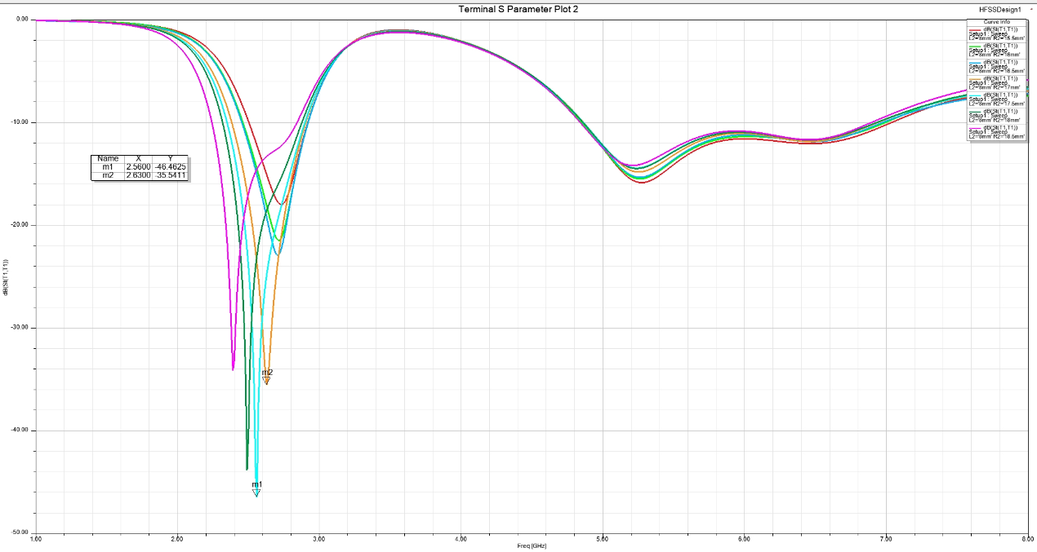
(a)扫频

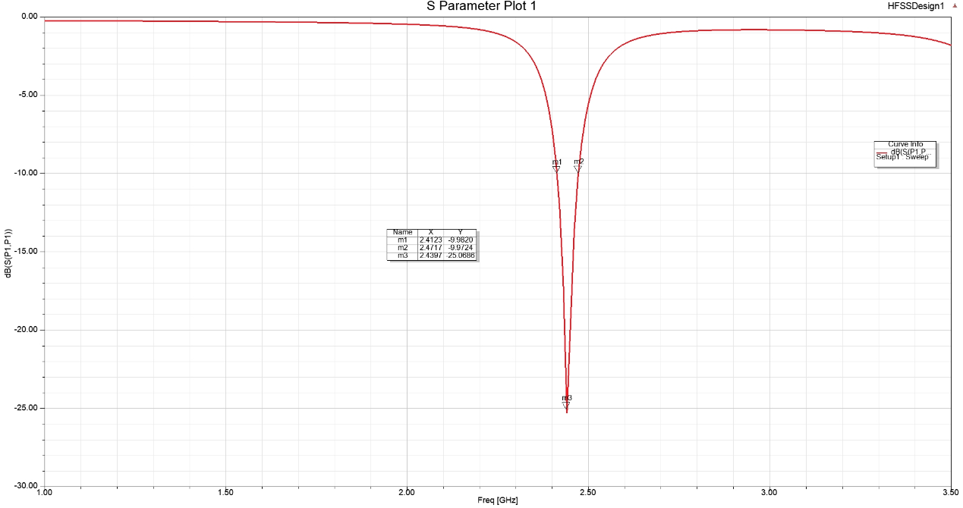
(b)反射系数曲线
图1.31 扫频过程
计算相对带宽：
$$相对带宽=\frac{2.472-2.412}{2.435}=0.0246$$
因此该微带天线的相对带宽为2.5%左右。
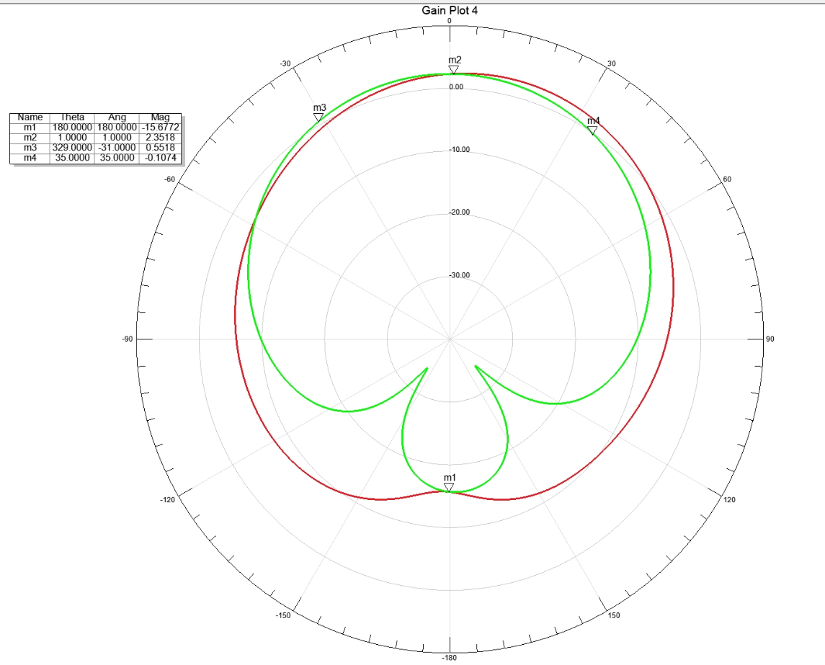
将扫频获得的数据更新至参数列表中，并重新运行分析（Analyze）。要查看天线的远区场计算结果，首先需要定义辐射表面。辐射表面是在球坐标系下定义的。在球坐标系中，xz平面相当于 $ϕ=0^{∘}$ 的平面，yz平面相当于 $ϕ={90}^{∘}$ 的平面。完成定义后，即可查看在 xz 截面和 yz 截面上的增益方向图（即 EH Plane），结果如图 1.32 所示。
图1.32天线在xz和yz截面上的增益方向图
根据图中m3与m4的标记，可以计算半功率波束宽度：
$$半功率波束宽度=35°-(-31°)=66°$$
因此该微带天线半功率波束宽度为66度。

接下来查看三维增益方向图。在 Radiation 设置中选择 3D Polar plot 进行仿真，得到的对应三维方向图如图 1.33 所示。从图中可以看出，天线最大增益为 3.8 dB，辐射形态呈现向上鼓起的形状，符合预期。

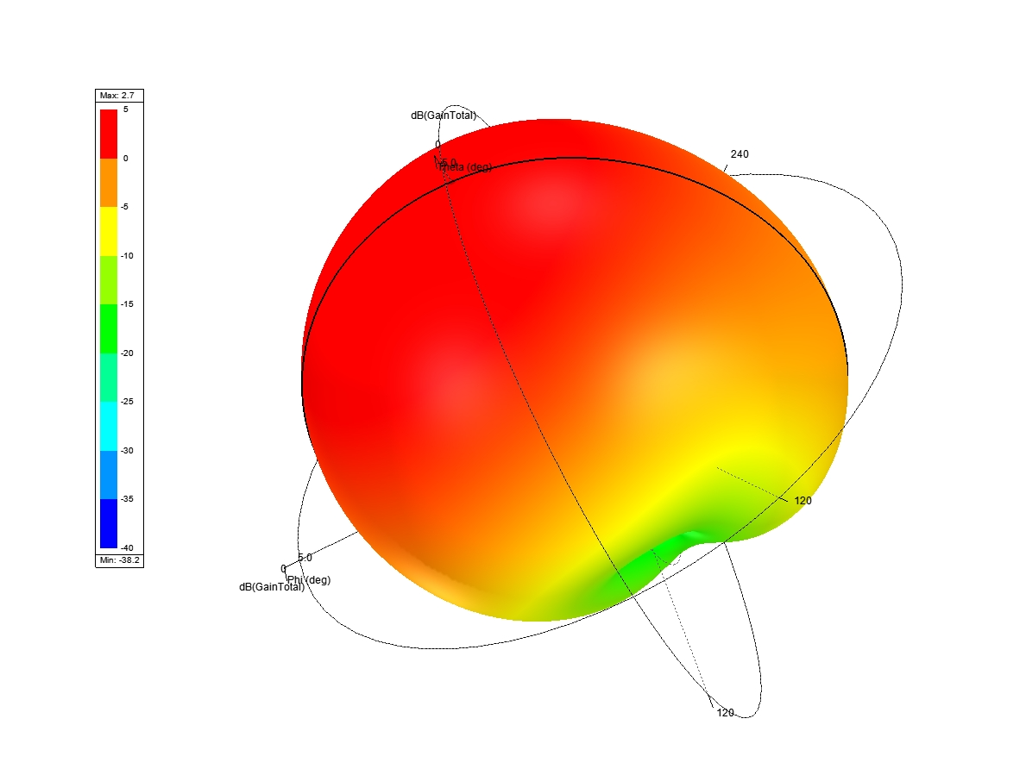
图1.33三维增益方向图
至此利用1/4波长匹配段的方式进行微带天线匹配实验完成。

喇叭天线设计

1.4.1 设计要求
完成波端口激励和同轴激励的喇叭天线模型并达到以下性能指标：
1）频率：2-3G，工作频段为 2–3 GHz，中心频率依据学号末三位（487）计算：f = 4.87 / 2 = 2.435GHz；
2）带宽：给出反射系数曲线，在<-10dB处求出相对带宽；
3）方向图：给出三维增益方向图以及E面和H面方向图；
4）增益：天线增益约为 2–3 dB；

1.4.2 设计原理与方案
喇叭天线是一种应用广泛的微波天线，具有结构简单、频带宽、功率容量大、调整与使用方便等优点。通过合理选择喇叭尺寸，可以获得良好的辐射特性，如较尖锐的主瓣、较小的副瓣以及较高的增益。因此，喇叭天线常用于天线增益测试，是一种常见的标准天线。
矩形口径喇叭天线通常称为角锥喇叭天线，由矩形波导的E面和H面两壁张开而成。其辐射特性基本上是E面扇形喇叭与H面扇形喇叭的结合。天线结构如图1.38所示。
图中各参数定义如下：
$a$、$b$：矩形波导的宽和高；
$a_{1}$、$b_{1}$：喇叭口径在E面和H面的边长；
$ρ_{e}$、$ρ_{h}$：喇叭口径在E面和H面的斜径；
$ρ_{1}$、$ρ_{2}$：喇叭口径在E面和H面的半径；
$R_{e}$、$R_{h}$：喇叭上、下两个口径面之间的距离。
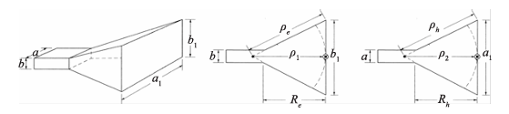
(a)结构示意图 (b)矩形喇叭的E平面 (c)矩形喇叭的H平面
图1.38矩形口径喇叭天线
矩形喇叭的增益 $G$ 满足以下关系式：
$${a_{1}}^{4}-a{a_{1}}^{3}+\frac{3bGλ^{2}}{8πξ_{ap}}a_{1}=\frac{3G^{2}λ^{4}}{32π^{2}{ξ_{ap}}^{2}}$$

其中G为矩形喇叭增益：
$$G=\frac{4π}{λ^{2}}ξ_{ap}a_{1}b_{1}$$
$ξ_{ap}$表示矩形喇叭的口径效率，在最佳增益设计时，该值约为0.5。
在设计最佳增益的矩形口径喇叭天线时，通常已知天线增益 $G$ 及矩形馈电波导尺寸 $a$、$b$，设计目标为确定其余尺寸参数（$a_{1}$、$b_{1}$、$R_{e}$ 等），以实现最佳增益。
本实验需完成两种激励方式的喇叭天线设计：波端口激励与同轴激励。其中，同轴激励可在波端口激励的基础上进一步实现。

1.4.3 设计步骤和仿真性能完整性

a. 波端口激励
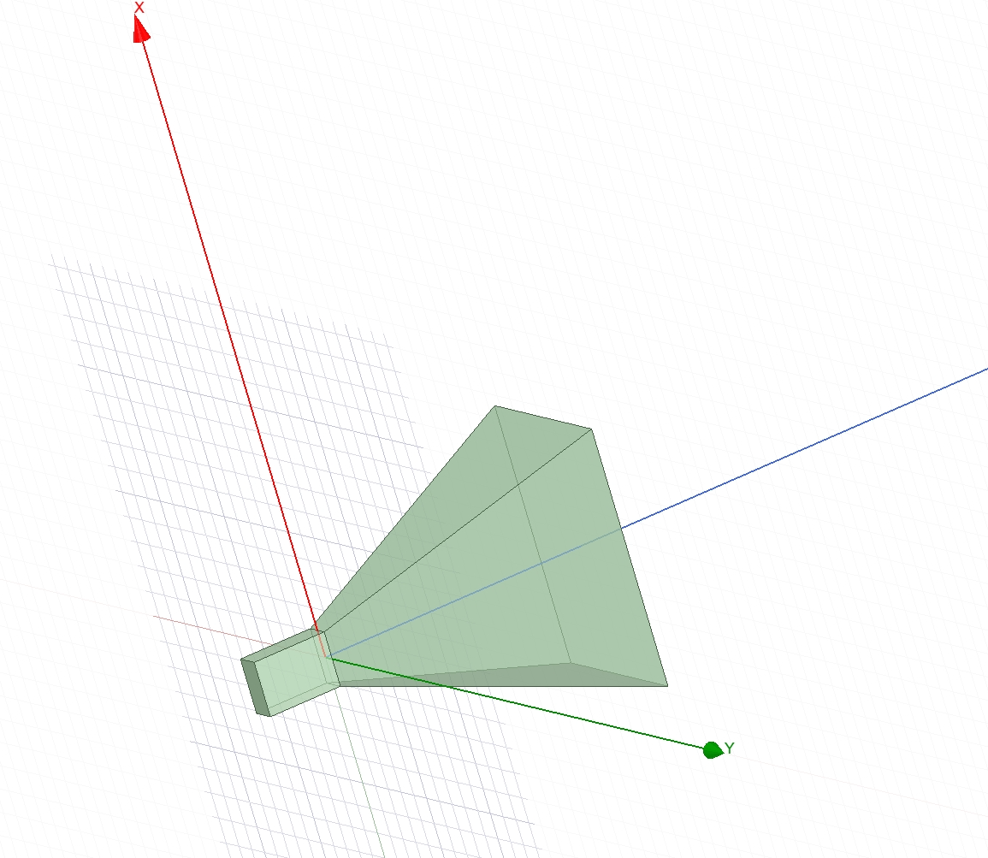
构建一个基础的喇叭模型，分别在z = 0和z = plength的平面上创建大小为a*b和al*b1 的平面，平面的中心都位于z轴上，如图1.39所示。
图1.39喇叭天线

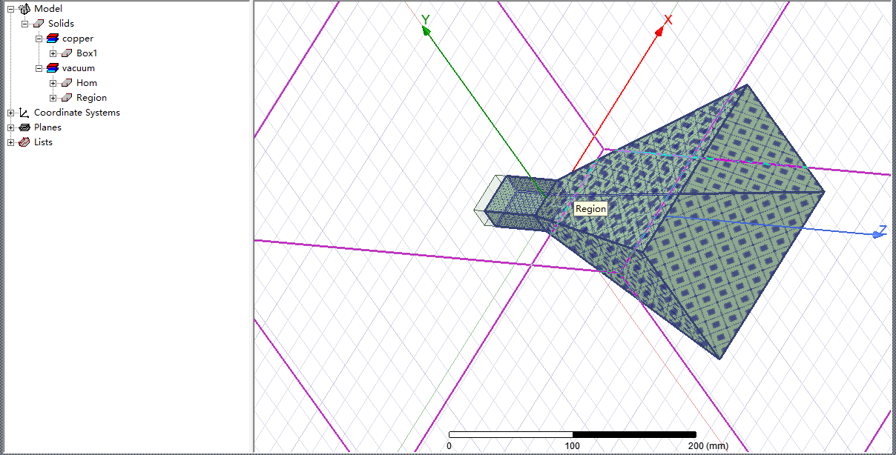
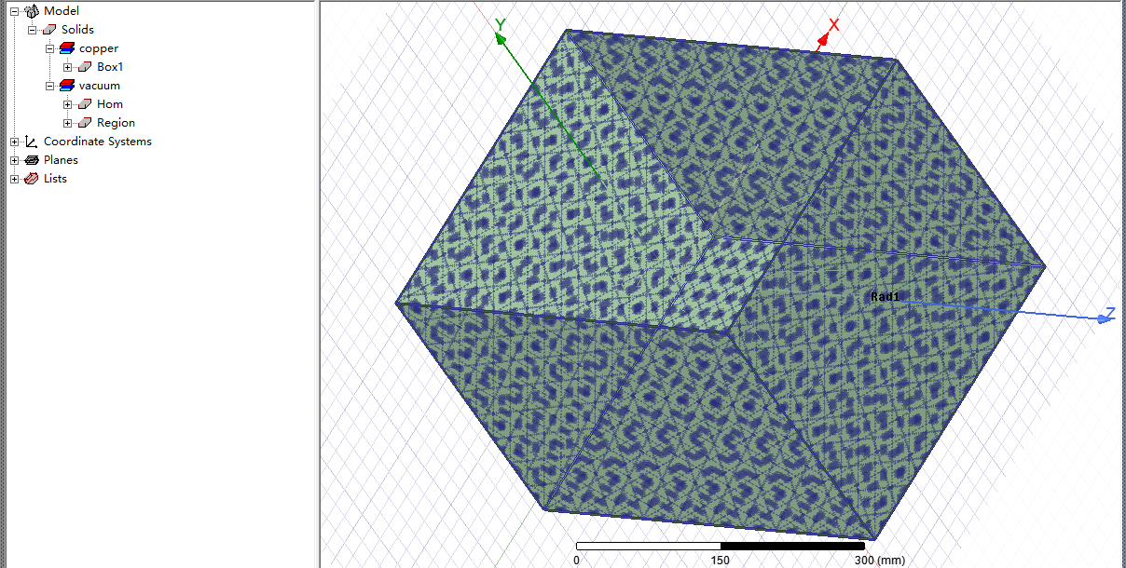
设置边界条件，如图1.40所示：
图1.40设置边界条件

设置波端口激励如图1.41所示：
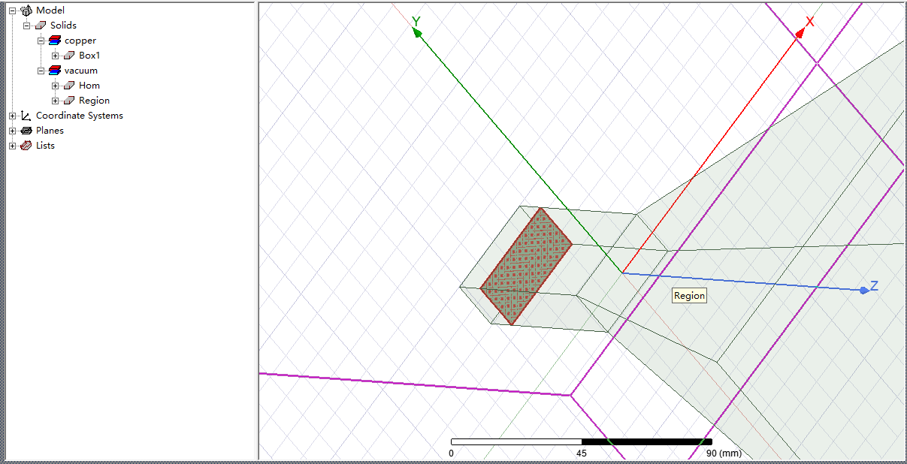
图1.41设置波端口激励
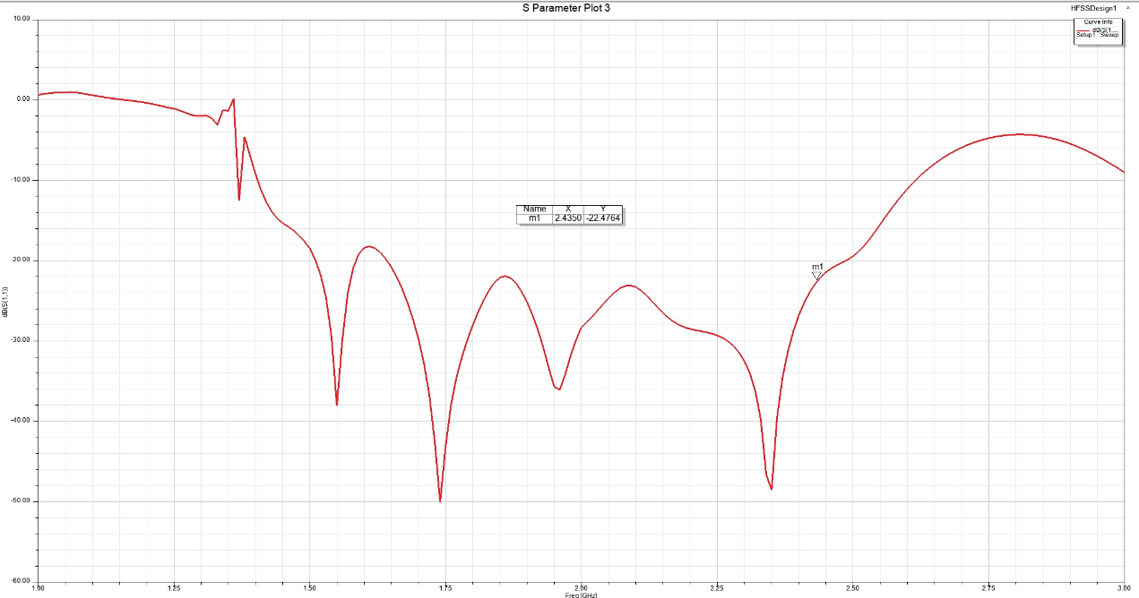
扫频：
图1.42波端口激励反射系数曲线

定义好辐射表面3D和EH，然后查看E面和H面的增益方向图，如图1.43(a)直角坐标，(b)极坐标所示。
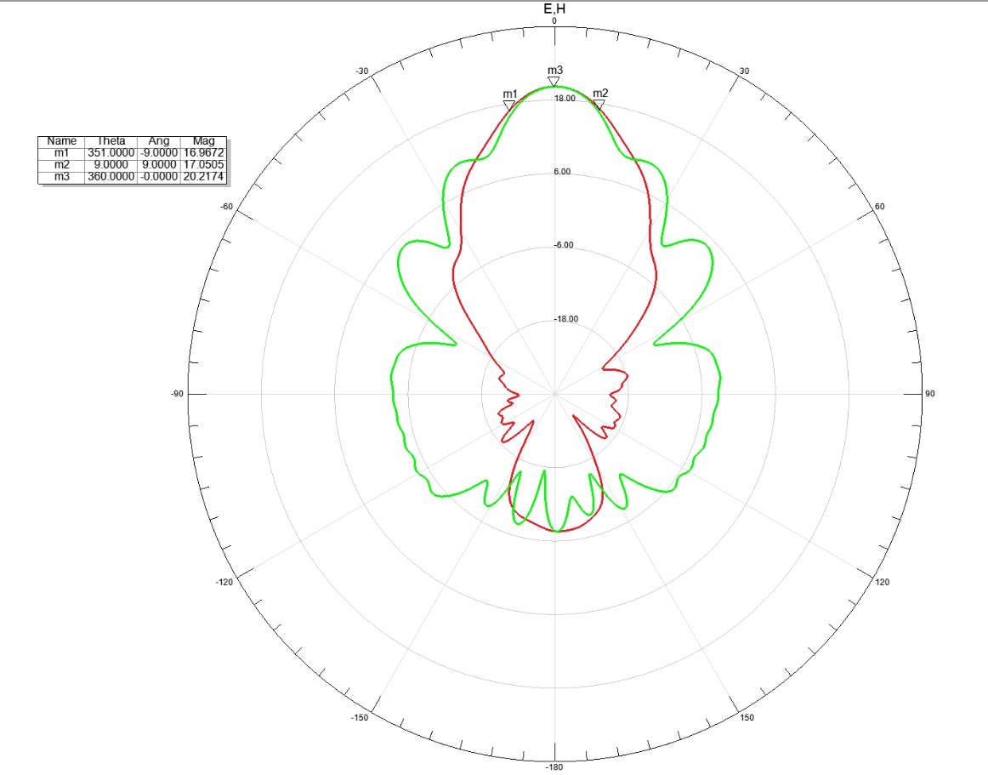
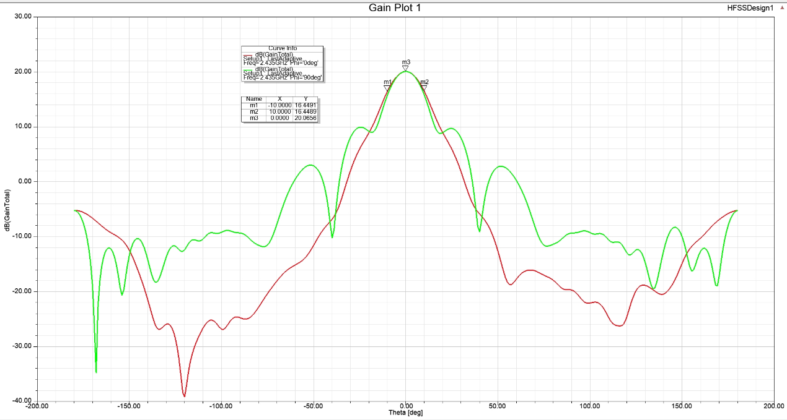
(a)直角坐标下EH面方向图
(b)极坐标下EH面方向图
图1.43 EH面方向图
根据图1.43(b)中m1，2标记，可以计算半功率波束宽度为：
$$半功率波束宽度=9-(-19=18$$
因此该波端口激励喇叭天线半功率波束宽度为18度
接着用定义的3D辐射表面查看三维增益方向图，如图1.44所示。
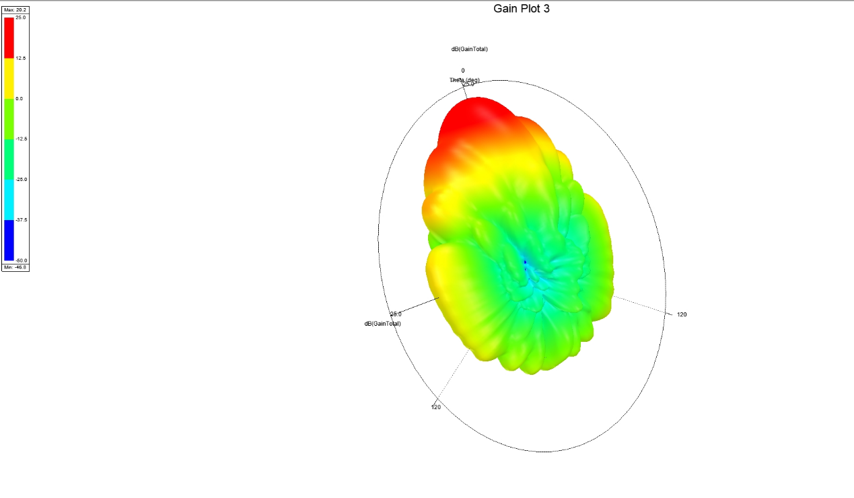
图1.44三维增益方向图
从图中可见增益Max为20.2dB，形状符合预期。
至此波端口激励的喇叭天线实验完成。

b. 同轴激励的喇叭天线
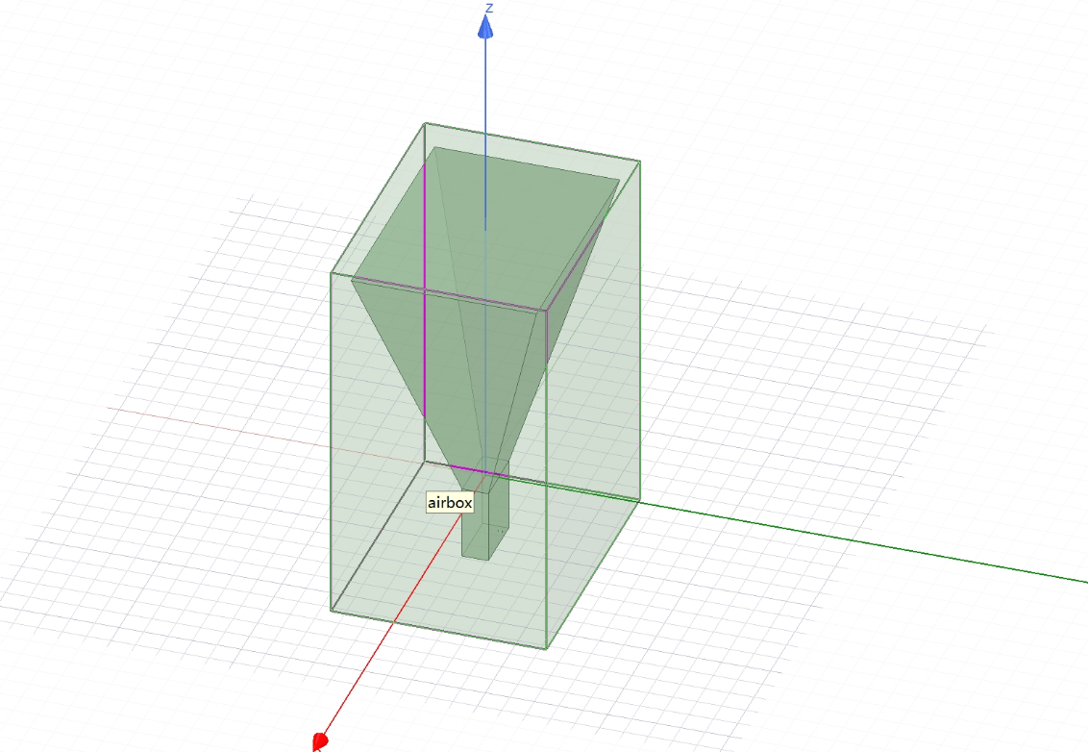
绘制结构图，如图1.45所示。
图1.45同轴

扫频并获得反射曲线，如下图1.46所示：
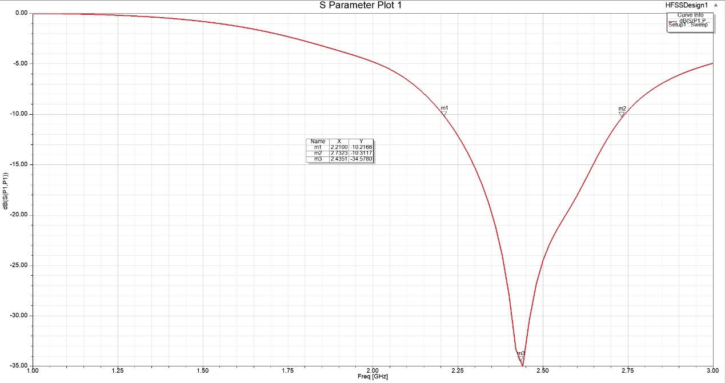
图1.46 反射曲线
根据图1.46计算相对带宽：
$$相对带宽=\frac{2.73-2.21}{2.435}=0.2135$$
因此该同轴激励喇叭天线的相对带宽为21.4%左右。
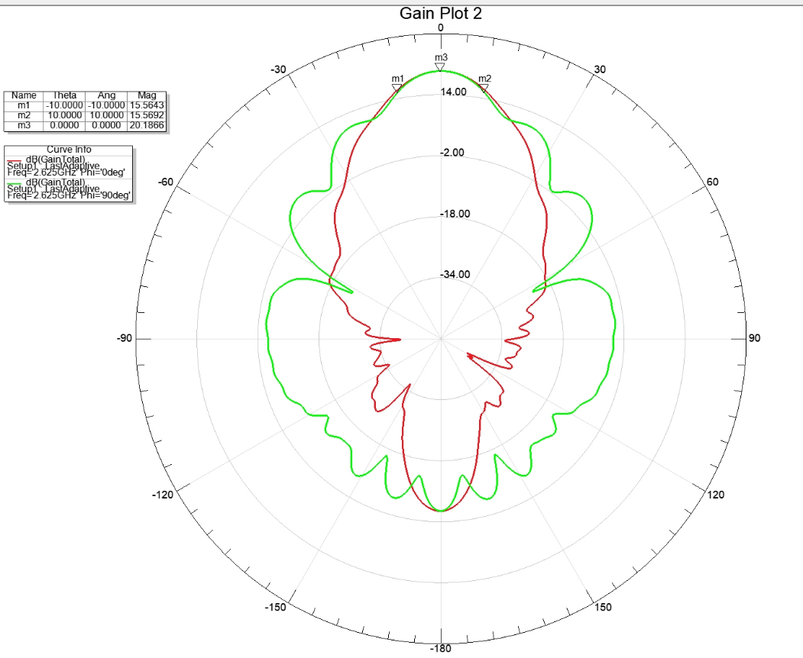
同理查看EH plane，如图1.47，1.48所示。
图1.47 极坐标系下的EH面方向图

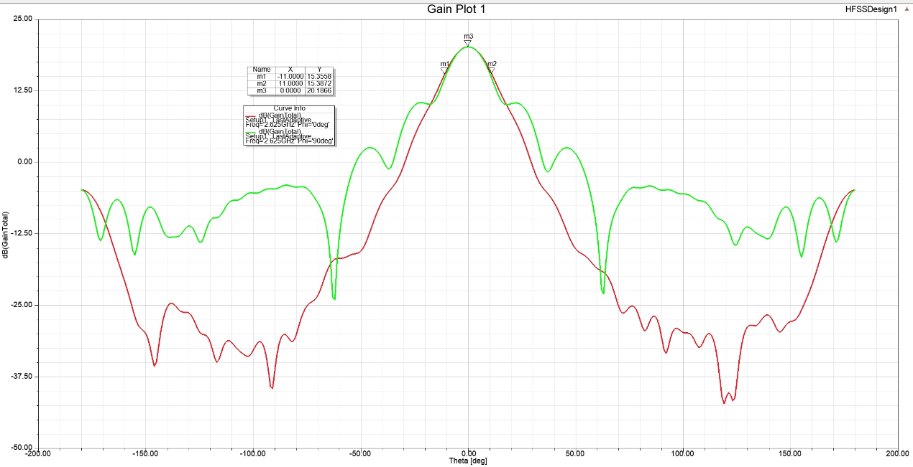
图1.48 直角坐标系下的EH面方向图
根据图1.48的标点m1和m2计算半功率波束宽度：
$$半功率波束宽度=11-(-11°)=22°$$
因此该同轴激励喇叭天线半功率波束宽度为22度。
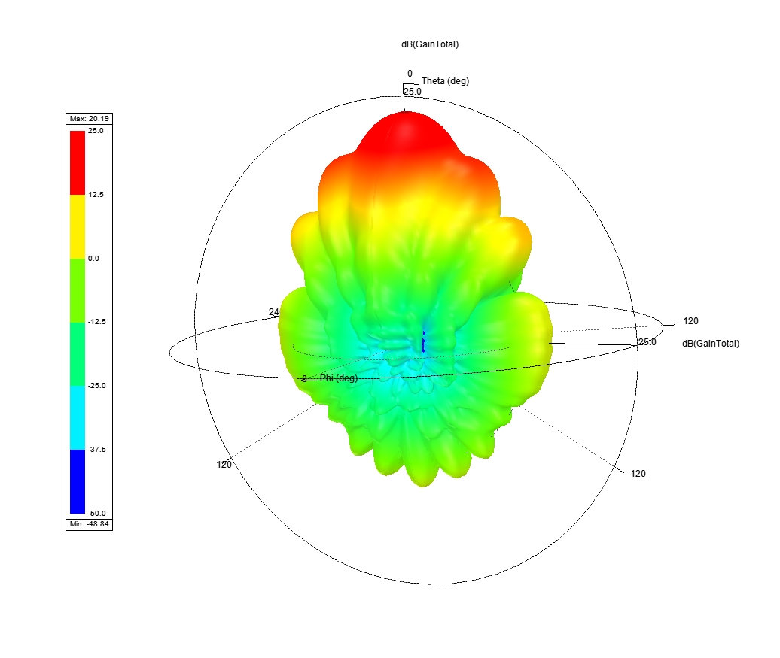
最后查看三维增益方向图，如图1.49所示。
图1.49三维增益方向图
从图中可见增益Max为20.19dB，形状符合预期。
至此同轴激励的喇叭天线实验完成。

总结
本次天线设计实验涵盖了印刷偶极子天线、单极子天线、微带天线和喇叭天线等多种类型，涉及从理论计算到HFSS建模仿真的完整流程。通过实际操作，我对天线的辐射机理、阻抗匹配、带宽优化和方向图分析有了更直观的认识。
在频率设计方面，以2.435 GHz为中心频率，通过调整偶极子臂长和单极子尺寸，能够有效控制谐振点。仿真过程中，参数化建模和扫频分析大大提高了设计效率，能够快速评估不同方案对反射系数和增益的影响。
实验中遇到的主要问题是理论尺寸与仿真结果之间的偏差。例如，喇叭天线初始增益偏低，通过反复优化口径尺寸和馈电参数，最终使增益达到20 dB以上。这让我认识到，天线设计往往需要多次迭代，不能完全依赖理论初值。
通过对三维增益方向图以及E面、H面方向图的分析，我进一步理解了不同天线的辐射特性。单极子天线表现出典型的全向“甜甜圈”形辐射，而喇叭天线则具有明显的主瓣方向性和较高的增益。
总的来说，本次实验不仅加深了我对天线设计理论的理解，也锻炼了使用仿真工具解决实际工程问题的能力，为后续相关研究打下了良好基础。

滤波器设计

2.1 集总元件的低通滤波器设计

2.1.1 实验内容与要求
- 仿真设计2、3和4 阶集总元件的最平坦型低通滤波器，并比较其S 参数响应；
- 仿真设计2、3和4 阶集总元件的Chebyshev 低通滤波器，并比较其S 参数响应。

2.1.2 指标要求
低通滤波器的截止频率为1.5 GHz，端口阻抗为50欧姆。

2.1.3 设计原理
理想低通滤波器的幅频特性如图2.1所示，通带内衰减为0 dB，阻带内衰减为无穷大。
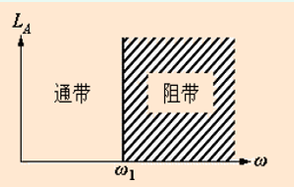
图2.1 理想滤波器特性曲线
插入损耗定义为源可用功率与负载接收功率之比：：
$$P_{LR}=\frac{来自源的可用功率}{传送到负载的功率}=\frac{P_{inc}}{P_{load}}=\frac{1}{1-{\left|Γ(ω)\right|}^{2}}$$
理想情况下，通带内插入损耗为0 dB，阻带内为无穷大。实际设计中只能逼近理想特性，插入损耗法便是一种常用的低通滤波器设计方法，主要包括以下两种响应类型：
- 最平坦响应。通带内最平坦，其插入损耗为：：
$$P_{LR}=1+k^{2}(\frac{ω}{ω_{c}})^{2N}$$
其中 $N$ 为阶数，$ω_{c}$ 为截止频率。通常取 $k=1$，使截止频率处插入损耗为3 dB。
- 等波纹响应。通带内存在等幅波纹，但阻带衰减更快，更接近理想特性。其插入损耗为：
$$P_{LR}=1+k^{2}{T_{N}}^{2}(\frac{ω}{ω_{c}})$$
两种响应的对比如图2.2所示：最平坦响应通带平坦，等波纹响应阻带衰减更陡。
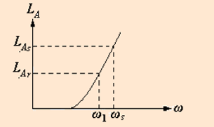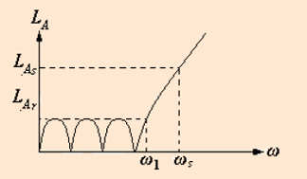
图2.2 最平坦响应（左）；等波纹响应（右）
可以看出，等波纹响应在阻带内衰减更快，但最平坦响应在通带内更平坦。
低通滤波器的原型电路如图2.3所示，可采用电感输入或电容输入结构，元件串并交替。
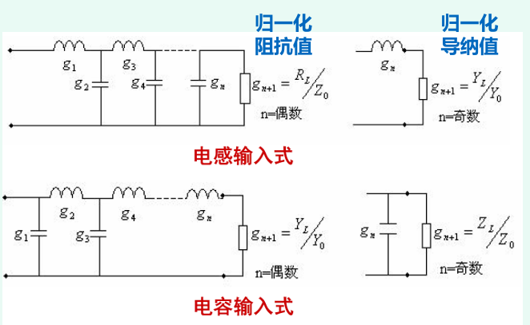
图2.3 低通滤波器原型
设计步骤如下：
- 确定阶数 $N$：根据给定频率下的插入损耗要求，查图2.4得到所需阶数。

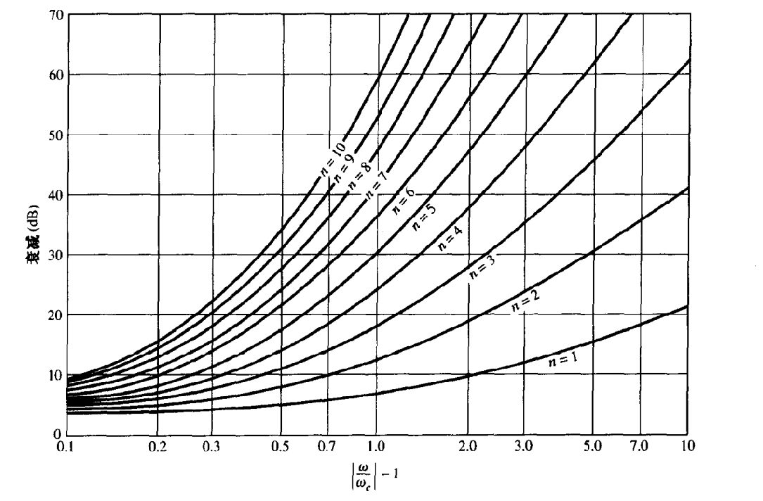
图2.4 固定频率时的插入损耗值对应的阶数
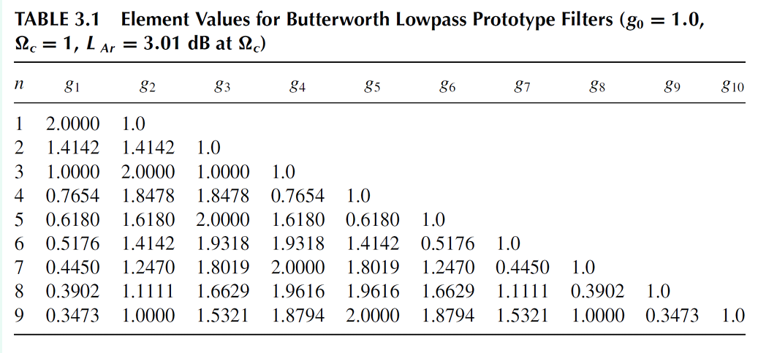
- 查表获取归一化元件值 $g_{k}$：最平坦与切比雪夫滤波器对应不同的元件值表，如图2.5(a)和(b)所示。
(a)最平坦

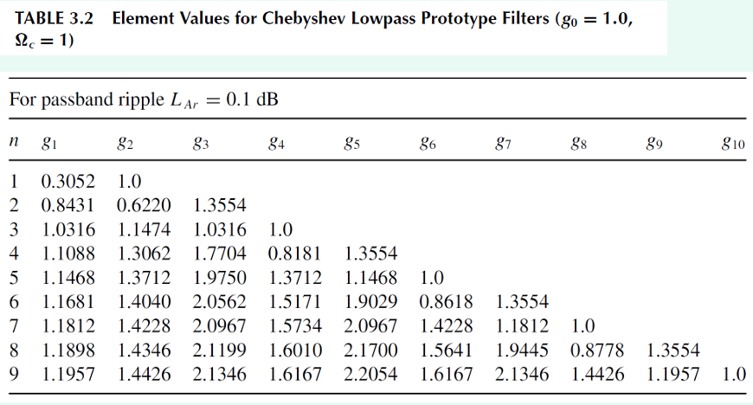
(b)切比雪夫
图2.5 元件值查表计算

- 频率与阻抗定标：
$${L_{k}}^{'}=\frac{g_{k}}{ω_{c}}Z_{0} \\ {C_{k}}^{'}=\frac{g_{k}}{ω_{c}Z_{0}}$$
- 确定负载阻抗：
  - 若 $g_{n+1}$ 代表电阻：$R_{L}=Z_{0}⋅g_{n+1}$
  - 若 $g_{n+1}$ 代表电导：$R_{L}=Z_{0}/g_{n+1}$

2.1.4 设计步骤和仿真分析

a. 最平坦型低通滤波器
根据2.1.3设计原理，搭建2阶最平坦低通滤波器电路图，如图2.6所示，仿真结果如图2.7所示

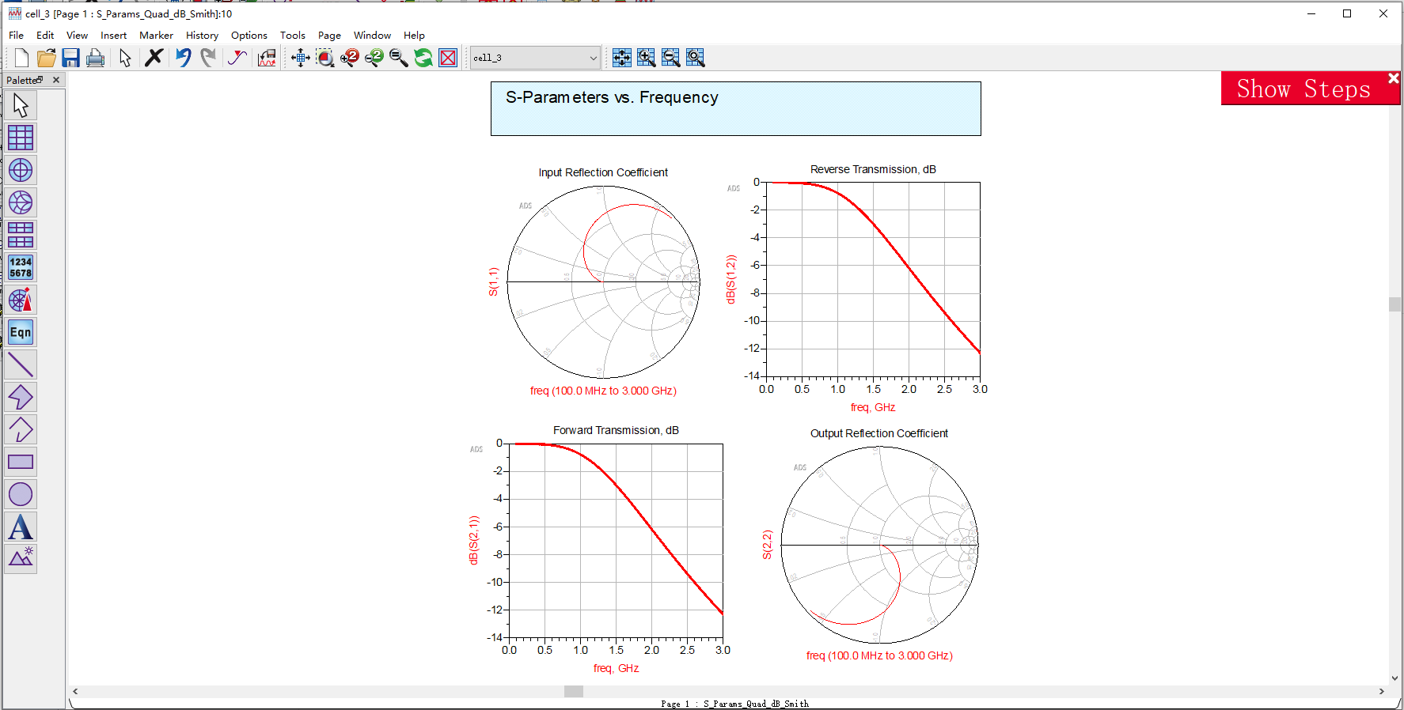
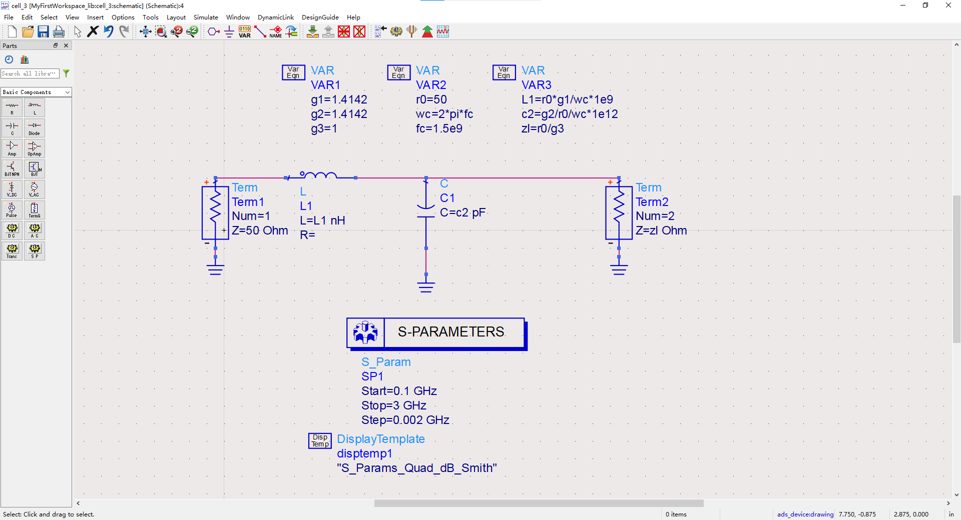
图2.6二阶最平坦低通滤波器电路原理图
图2.7二阶最平坦低通滤波器仿真结果
仿真结果与预期相同。

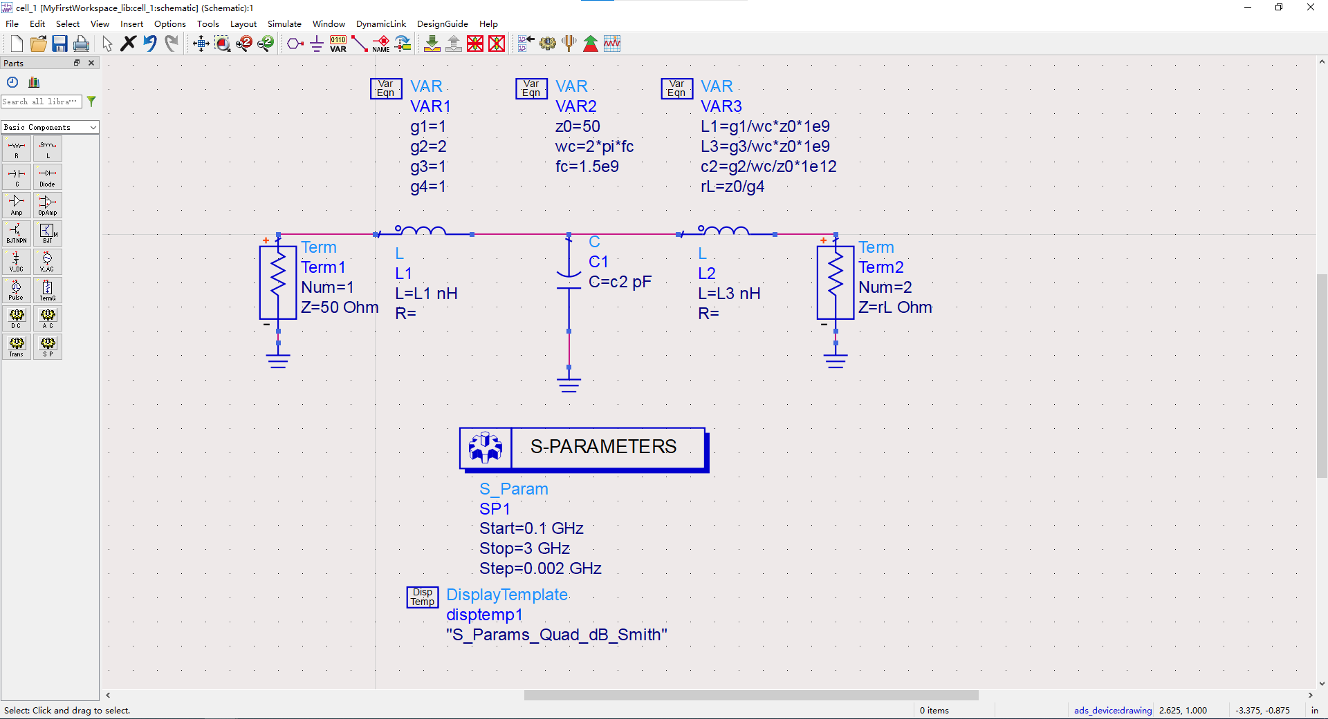
接下来进行3阶最平坦低通滤波器电路的仿真，需要根据图2.3在二阶基础上扩展为三个感容器件的滤波电路，如图2.8，2.9所示为3阶最平坦低通滤波器电路原理图及其仿真结果。
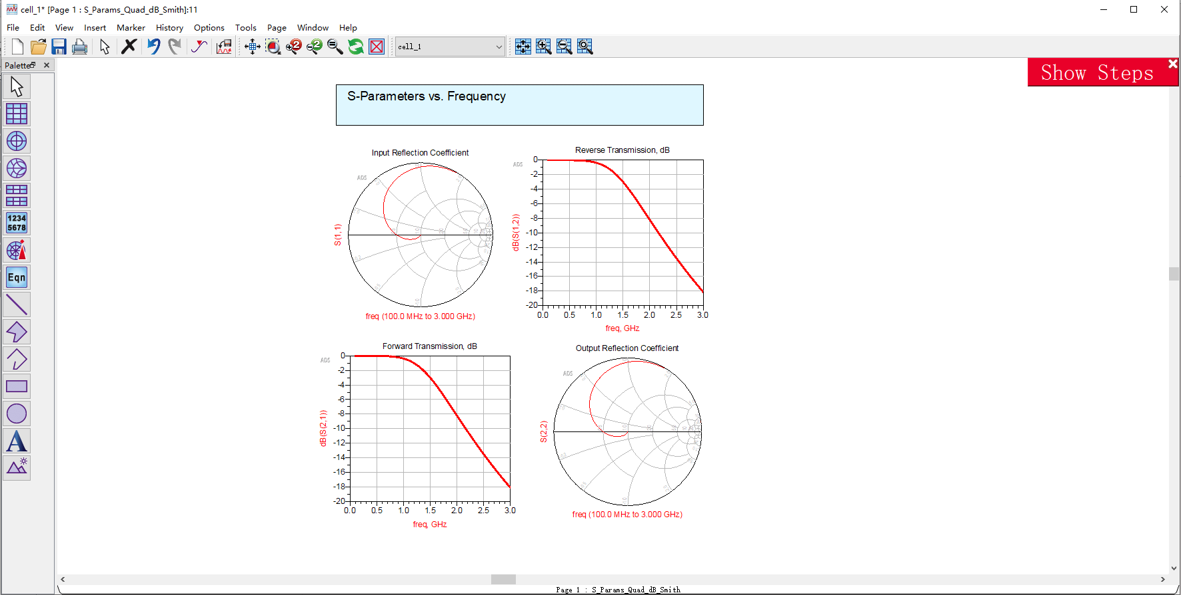
图2.8 3阶最平坦低通滤波器电路原理图
图2.9 3阶最平坦低通滤波器电路仿真结果
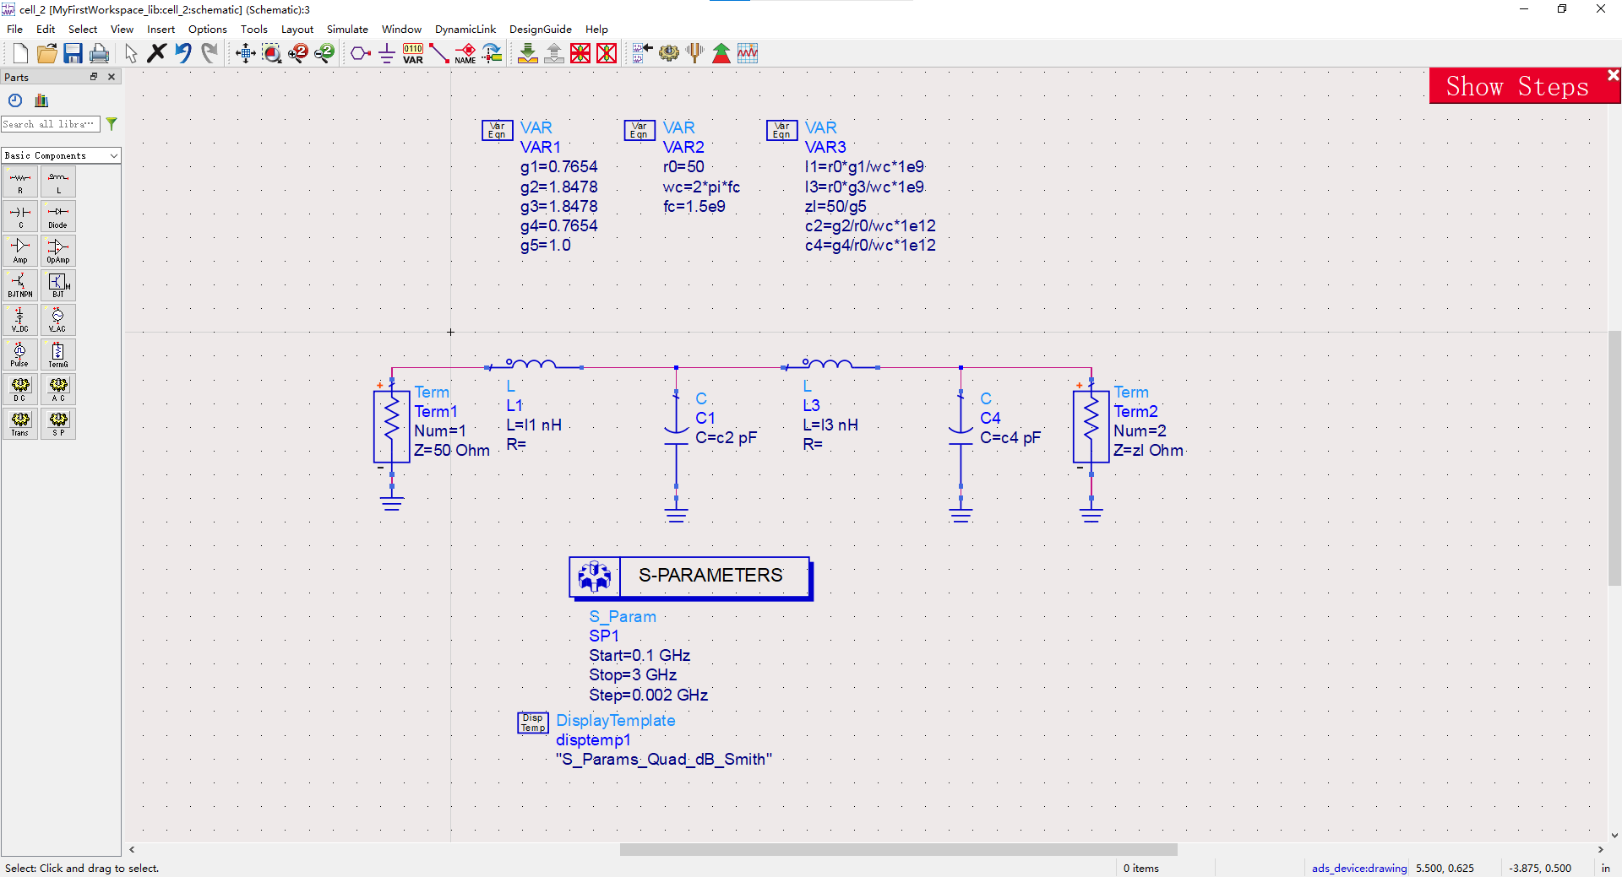
同理，4阶的设计如下图2.10所示。
(a)4阶最平坦低通滤波器电路原理图
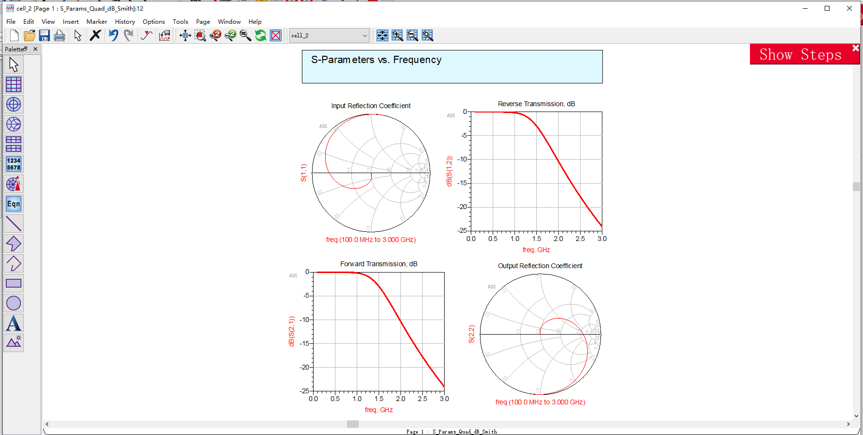
(b)4阶最平坦低通滤波器电路仿真结果
图2.10四阶最平坦低通滤波器

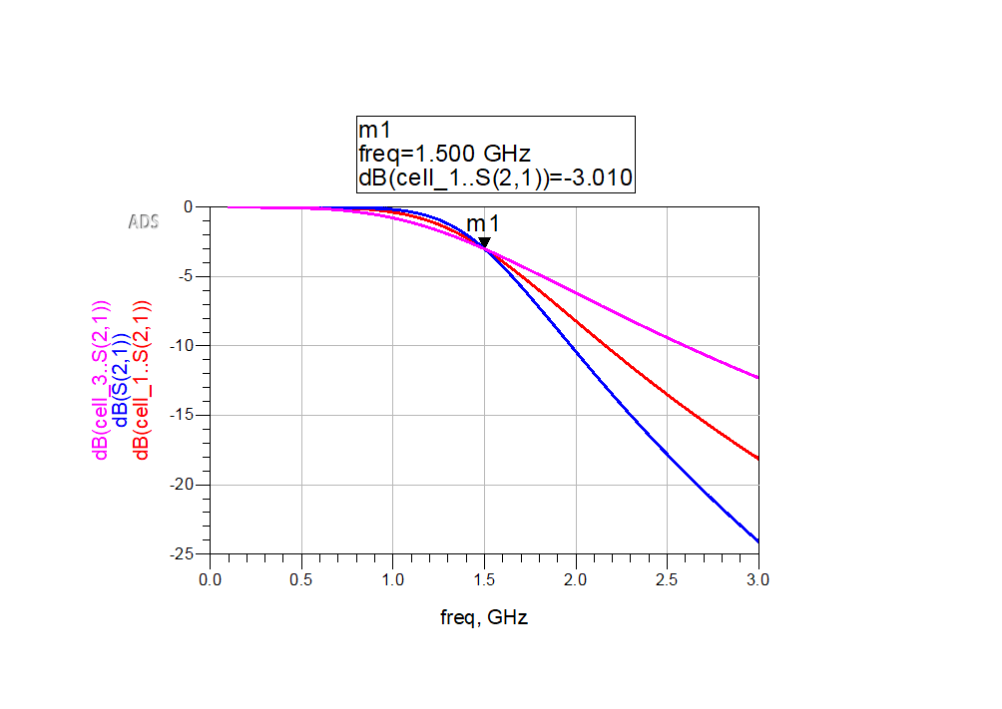
将上述2阶、3阶、4阶的仿真结果叠加在，得到如图2.11的仿真图，比较它们的S参数响应。观察图2.11，在三条线的交点处打一个标记，可见在-3db处对应的频率为1.5GHz，满足题目截止频率为1.5GHz的条件，同时它们在1.5GHz之内的通带区域内较为平坦，符合图2.2的分析。至此，2阶、3阶、4阶最平坦低通滤波器设计完成。
图2.11二三四阶最平坦低通滤波器S参数响应

b. 切比雪夫低通滤波器

电路图的搭建与上述最平坦低通滤波器一致， gk的值根据另一表查得，如图2.5(b)所示，它与最平坦的区别在于gk的值以及负载阻抗表达式的乘除符号。
2阶切比雪夫低通滤波器仿真结果如图2.12所示。

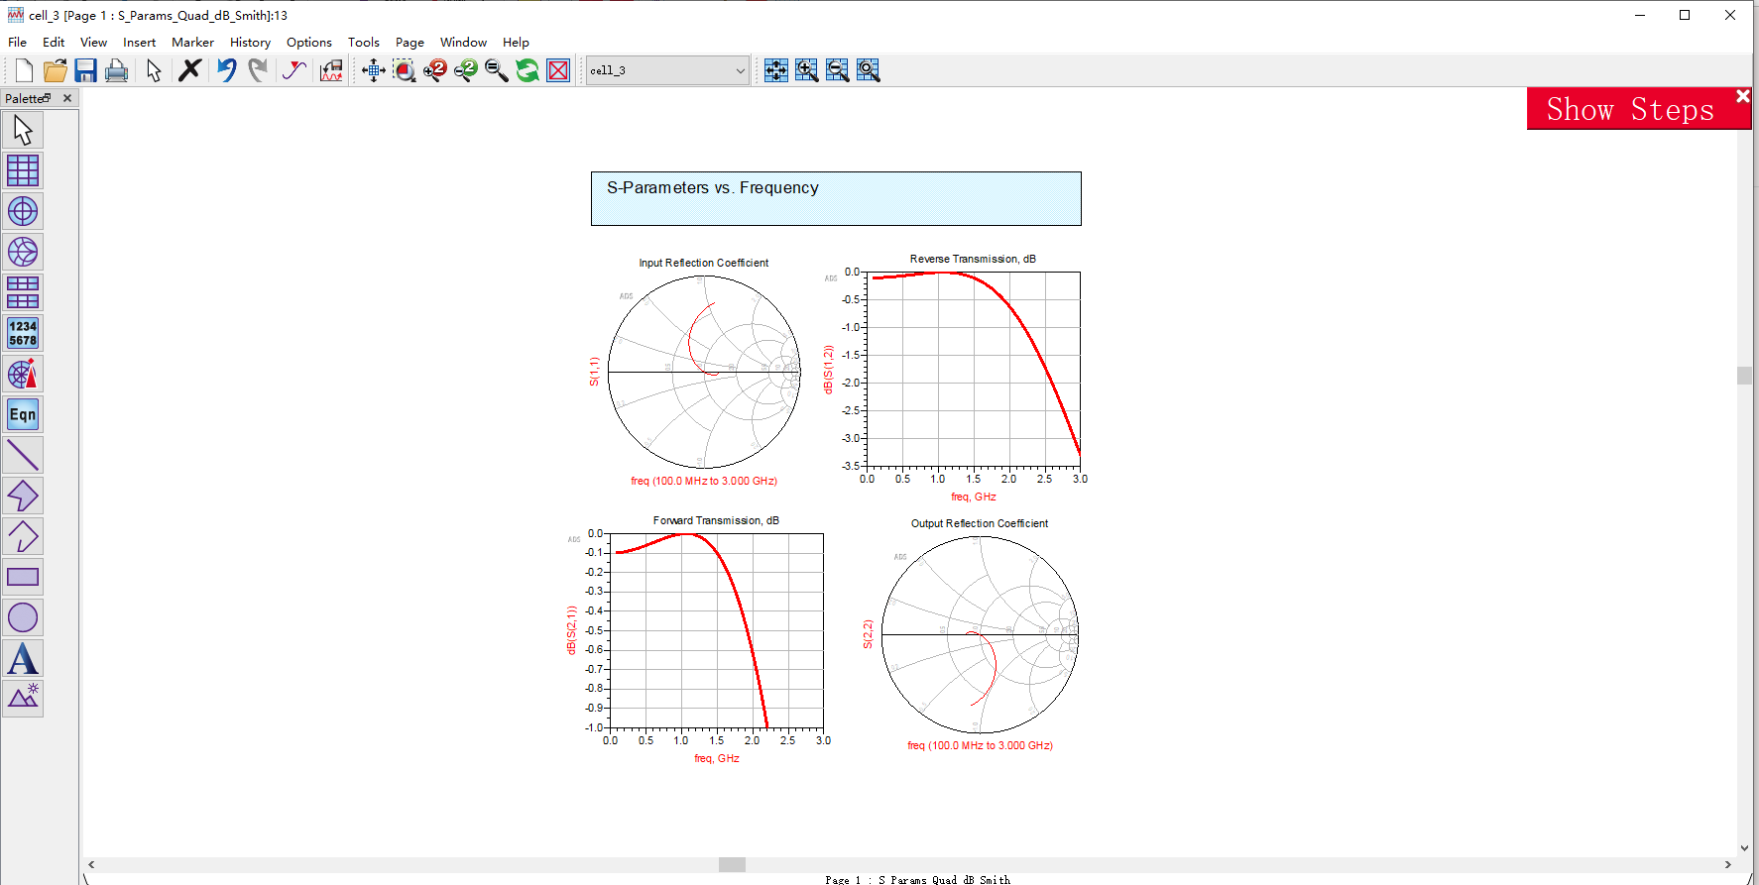
图2.12 2阶切比雪夫通滤波器电路仿真结果
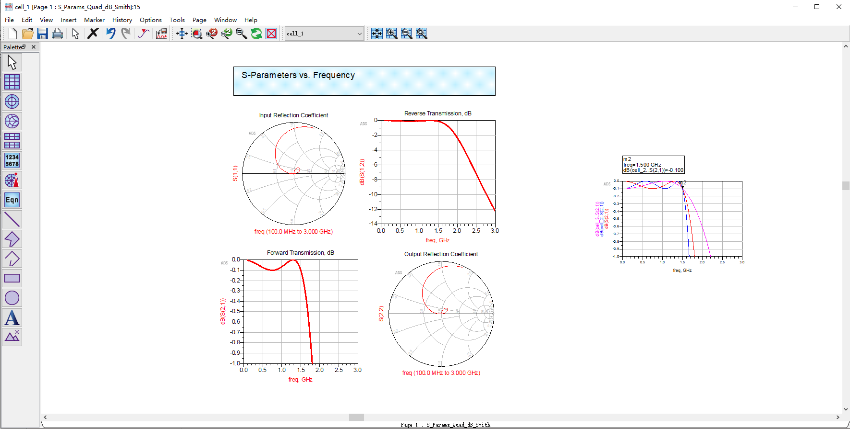
3阶切比雪夫低通滤波器仿真结果如图2.13所示。
图2.13 3阶切比雪夫通滤波器电路仿真结果
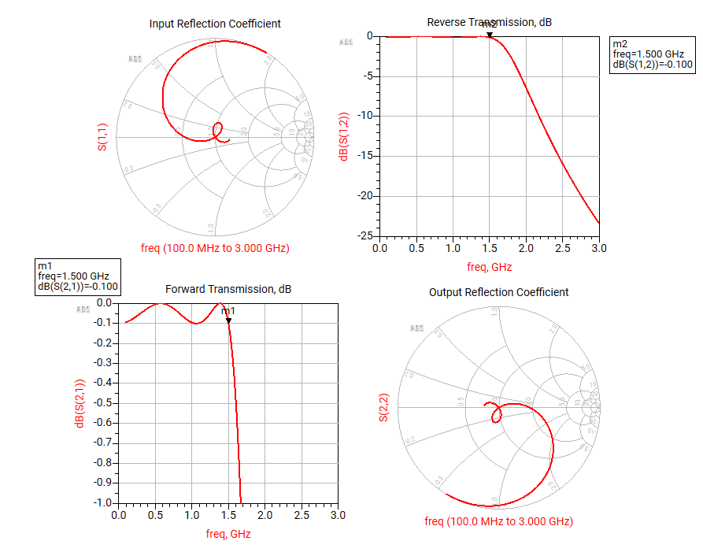
4阶切比雪夫低通滤波器仿真结果如图2.14所示。
图2.14 4阶切比雪夫通滤波器电路仿真结果

将二阶、三阶和四阶切比雪夫低通滤波器的仿真结果叠加，得到如图2.15所示的S参数响应对比图。观察该图，在三条曲线的交点处作标记，对应的频率为1.5 GHz，满足题目中截止频率为1.5 GHz的要求。同时可以看出，在1.5 GHz以内的通带区域内，三条曲线均呈现波纹状，这与等波纹响应的设计原理以及图2.2所示的理论预期一致。
与图2.11中最平坦响应的叠加结果相比，等波纹特性滤波器在截止频率附近的变化确实更加陡峭，更接近理想低通滤波器的特性。至此，二阶、三阶和四阶切比雪夫低通滤波器的设计顺利完成

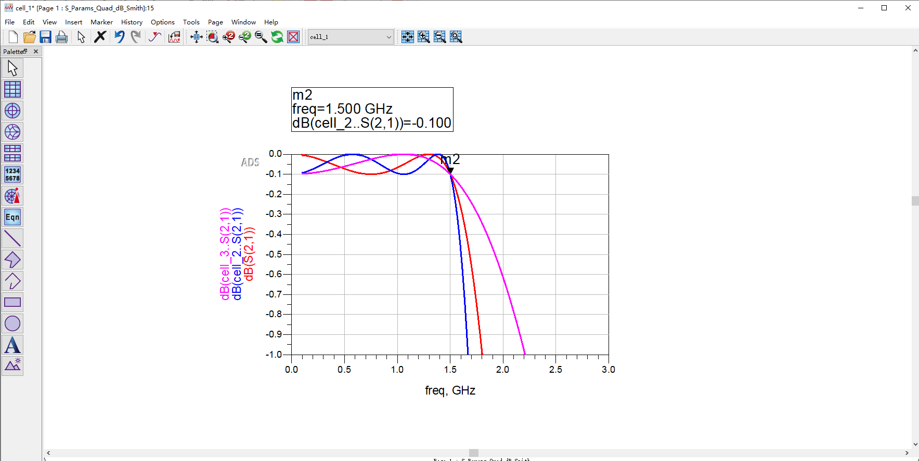
图2.15二三四阶切比雪夫低通滤波器S参数响应叠加

2.2 集总元件的带通滤波器设计

2.2.1 实验内容
- 仿真设计2、3和4 阶集总元件的最平坦型带通滤波器，并比较其S 参数响应；
- 仿真设计2、3和4 阶集总元件的Chebyshev 带通滤波器，并比较其S 参数响应。

2.2.2 指标要求
带通滤波器通带：0.8~1.2 GHz。

2.2.3 设计原理
通过频率变换，可以从低通原型滤波器的元件值推导出任意类型滤波器的元件值。因此，在滤波器设计中，只需对低通原型滤波器进行综合，其他类型滤波器均可通过频率变换获得。频率变换的主要步骤如下：
- 寻找频率变换关系式；
- 根据变换关系及等衰减条件，得到所需滤波器的归一化元件值；
- 通过反归一化，获得实际滤波器的元件值。

设 $ω_{1}$ 和 $ω_{2}$ 分别为所需带通滤波器的通带上、下边频（$ω_{1}>ω_{2}$），则带通滤波器与低通原型滤波器之间的频率变换公式为：
$$ω←\frac{ω_{0}}{ω_{2}-ω_{1}}\left(\frac{ω}{ω_{0}} − \frac{ω_{0}}{ω}\right)=\frac{1}{Δ}\left(\frac{ω}{ω_{0}} − \frac{ω_{0}}{ω}\right)$$其中，$Δ=\frac{ω_{2}-ω_{1}}{ω_{0}}$ 为通带相对带宽，中心频率 $ω_{0}=\sqrt{ω_{1}ω_{2}}$。

元件替换关系如下：
对于串联支路：
$$jX_{k}=j\frac{1}{Δ}\left(\frac{ω}{ω_{0}} − \frac{ω_{0}}{ω}\right)L_{k}=j\frac{ωL_{k}}{Δω_{0}}-j\frac{ω_{0}L_{k}}{Δω}=jωL_{k}^{'}-j\frac{1}{ωC_{k}^{'}}$$对于并联支路：
$$jB_{k}=j\frac{1}{Δ}\left(\frac{ω}{ω_{0}} − \frac{ω_{0}}{ω}\right)C_{k}=j\frac{ωC_{k}}{Δω_{0}}-j\frac{ω_{0}C_{k}}{Δω}=jωC_{k}^{'}-j\frac{1}{ωL_{k}^{'}}$$由此可见，低通原型中的串联电感转换为串联 LC 电路，并联电容转换为并联 LC 电路。对应关系如下（其中 $g_{k}$ 对应 $L_{k}$ 或 $C_{k}$）：
串联 LC 电路（由串联电感转换）：
$$L_{k}^{'}=\frac{g_{k}}{ω_{0}Δ},C_{k}^{'}=\frac{Δ}{ω_{0}g_{k}}$$
加入阻抗定标后：
$$L_{k}^{'}=\frac{Z_{0}g_{k}}{ω_{0}Δ},C_{k}^{'}=\frac{Δ}{Z_{0}ω_{0}g_{k}}$$
并联 LC 电路（由并联电容转换）：
$$L_{i}^{'}=\frac{Δ}{ω_{0}g_{i}},C_{i}^{'}=\frac{g_{i}}{ω_{0}Δ}$$
加入阻抗定标后：
$$L_{i}^{'}=\frac{Z_{0}Δ}{ω_{0}g_{i}},C_{i}^{'}=\frac{g_{i}}{Z_{0}ω_{0}Δ}$$

2.2.4 设计步骤和仿真分析
根据2.2.3节的设计原理，带通滤波器可由低通滤波器通过频率变换得到。在2.1节中，我们已经采用插入损耗法完成了低通滤波器的设计。在此基础上，可以进一步设计基于插入损耗法的带通滤波器。
其基本设计思路如下：将低通滤波器的原型电路中的电感替换为串联LC电路（SLC），电容替换为并联LC电路（PLC），即可得到对应的带通滤波器结构。元件值仍可通过图2.5所示的最平坦响应或切比雪夫响应表格查取，并利用2.2.3节末尾给出的四个元件值计算公式进行定标。

a. 最平坦带通滤波器
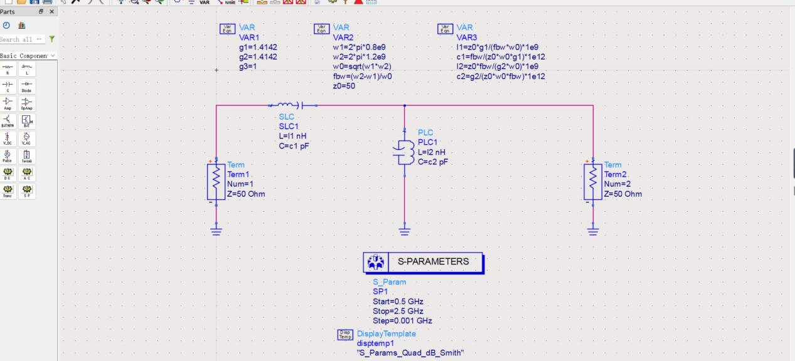
如下图2.16为2阶最平坦带通滤波器电路原理图。
图2.16二阶最平坦带通滤波器电路原理图

对该电路进行仿真，结果如图2.17所示。可以看出，带通滤波器确实可以通过低通滤波器变换得到。此时，只有位于某一特定频率范围内的信号才能通过该滤波器，并且仿真结果也符合最平坦响应的特征。
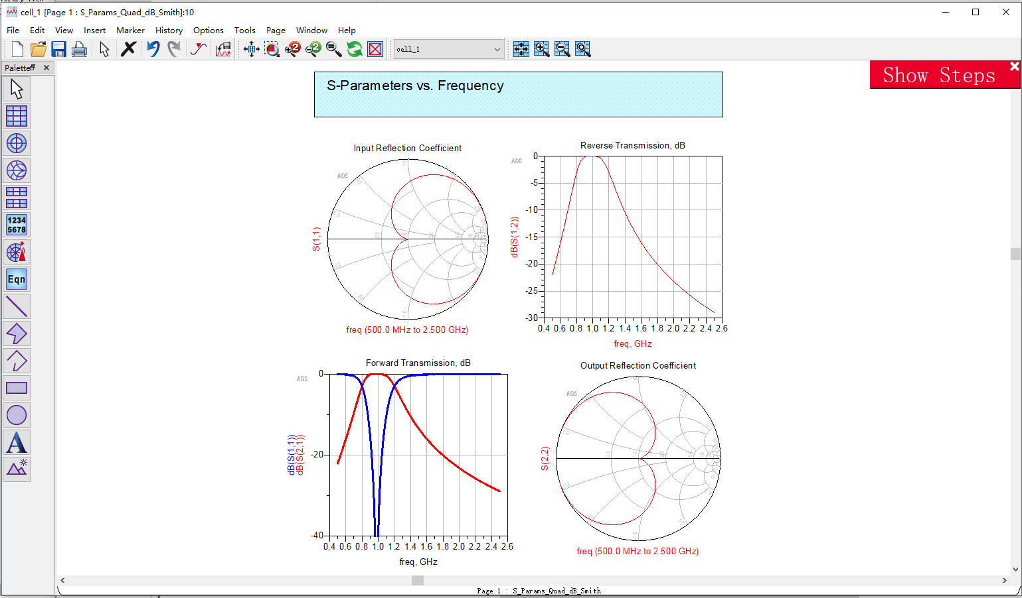
图2.17二阶最平坦带通滤波器电路仿真结果

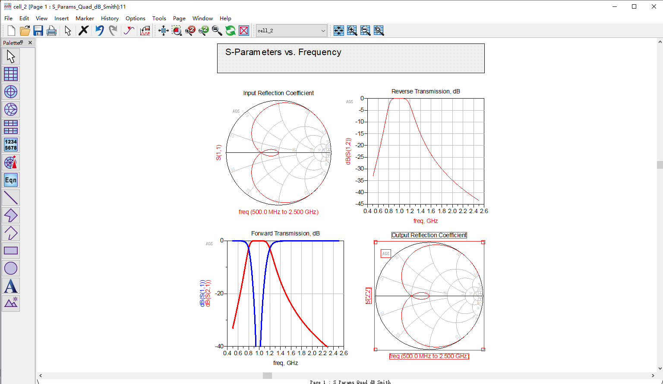
同理，3阶最平坦带通滤波器电路仿真结果，如下图2.18所示。
图2.18 3阶最平坦带通滤波器仿真结果
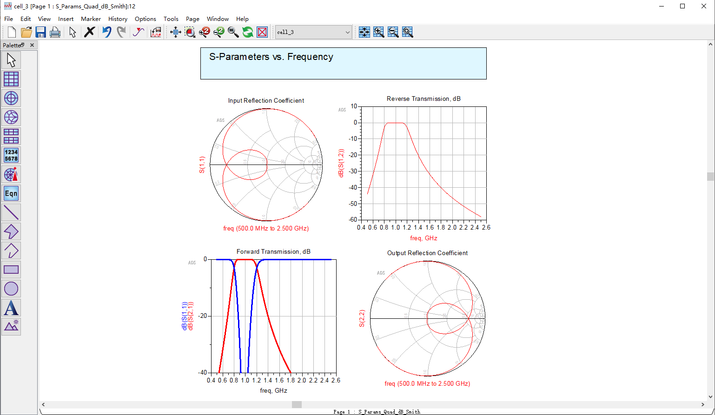
4阶最平坦带通滤波器电路仿真结果，如下图2.19所示。
图2.19四阶最平坦带通滤波器

二阶、三阶和四阶最平坦带通滤波器的仿真均已完成后，将其S参数响应图叠加到同一坐标系中进行对比，结果如图2.20所示。在两个交点处分别打上标记，可见其对应频率分别为0.8 GHz和1.2 GHz，且均位于-3 dB处，满足题目所要求的带通条件。同时，在通带区域内，各滤波器的响应均符合最平坦特性。至此，二阶、三阶和四阶最平坦带通滤波器的设计顺利完成。

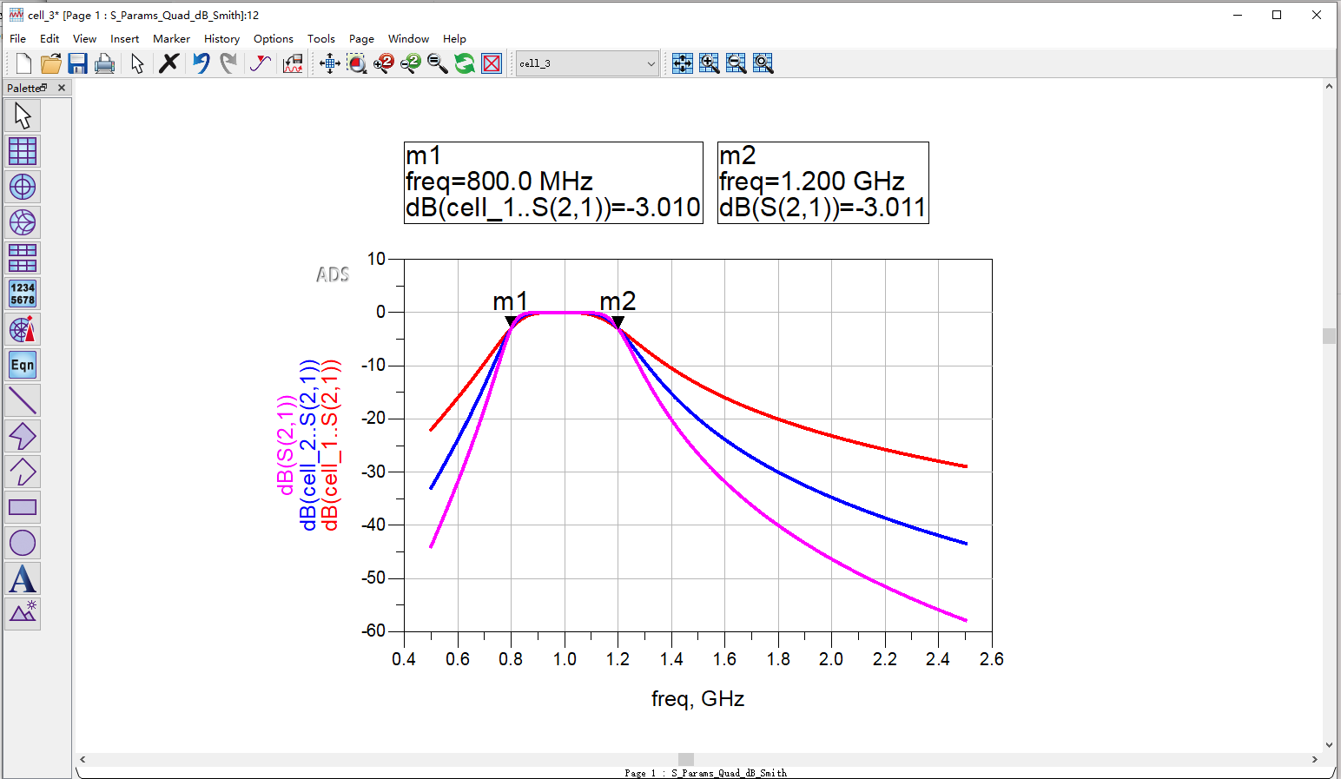
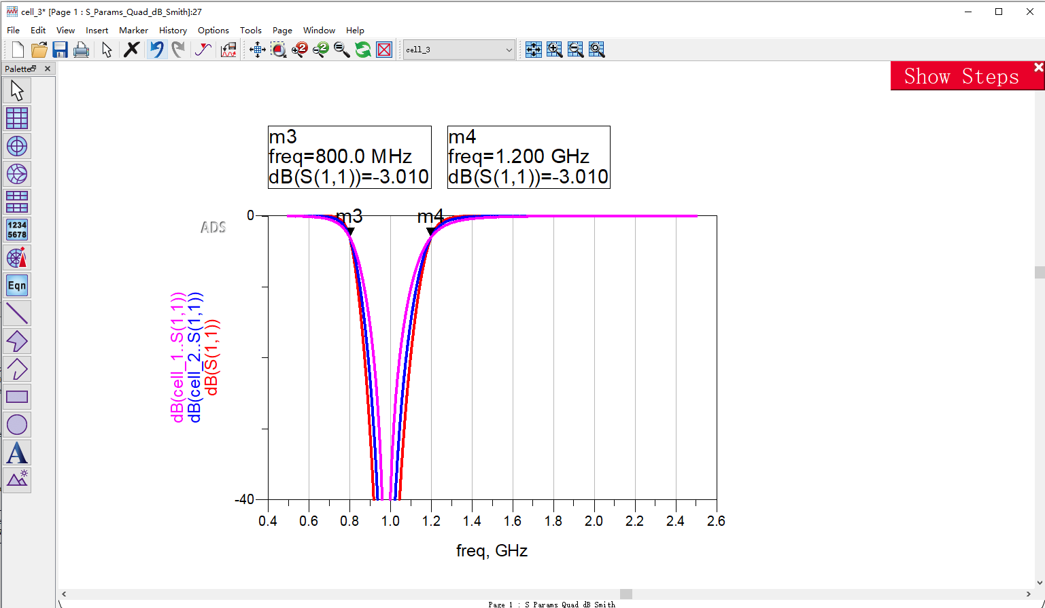
图2.20二三四阶最平坦带通滤波器S参数响应叠加

b. 切比雪夫带通滤波器
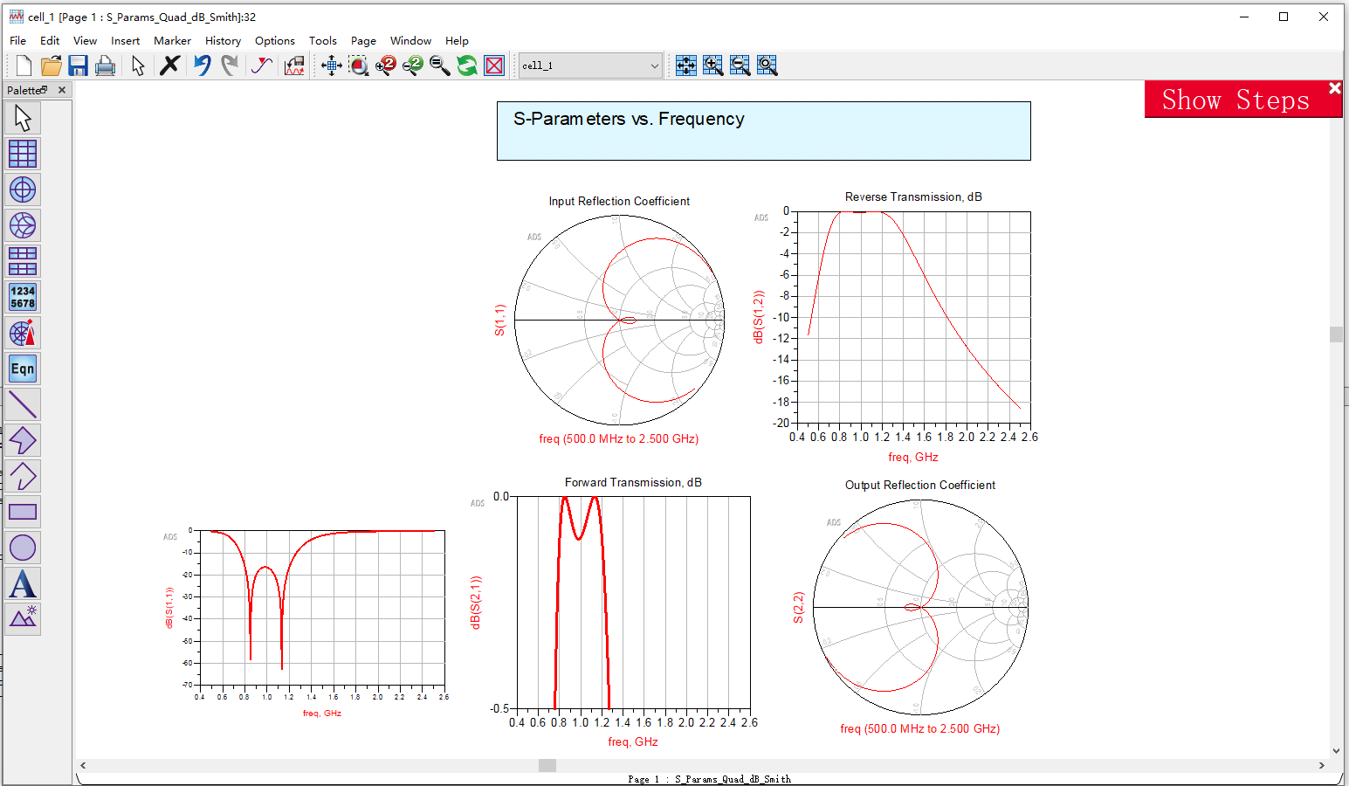

2阶切比雪夫带通滤波器仿真结果如图2.21所示。
图2.21 2阶切比雪夫带通滤波器电路仿真结果

3阶切比雪夫带通滤波器仿真结果如图2.22所示。

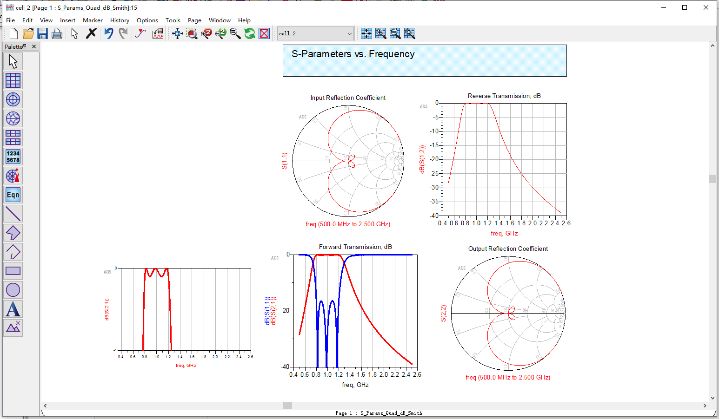

图2.22三阶切比雪夫带通滤波器电路仿真结果

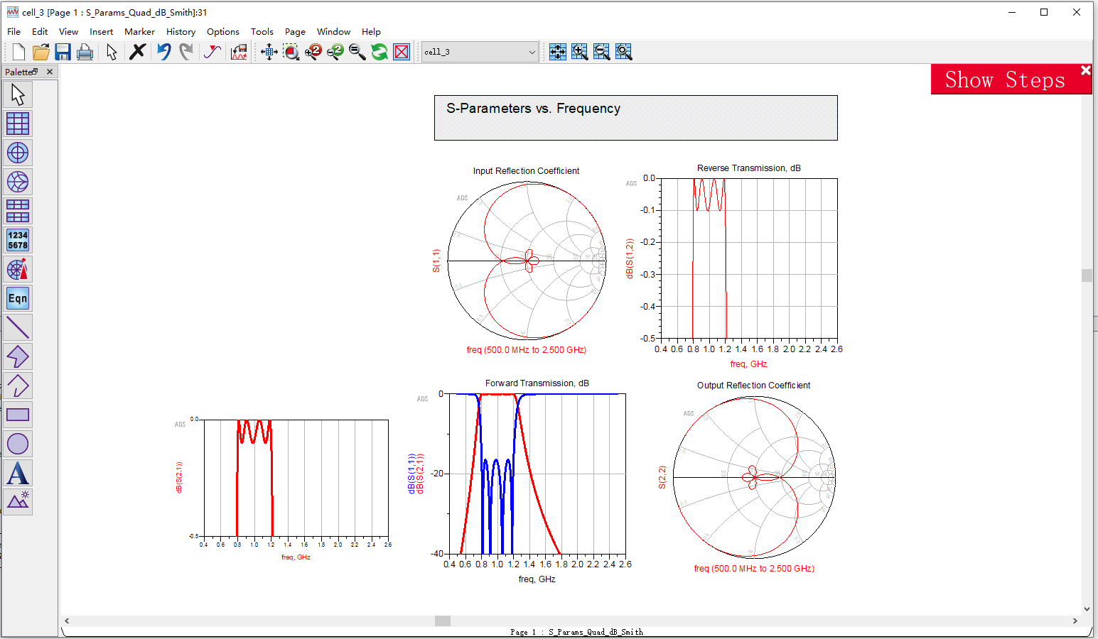

4阶切比雪夫带通滤波器仿真结果如图2.23所示。通过前面的仿真也可以发现，n阶切比雪夫带通滤波器那么其S参数响应就有n个波峰。
图2.23 4阶切比雪夫带通滤波器电路仿真结果
将二阶、三阶和四阶切比雪夫带通滤波器的仿真结果叠加到同一图中，得到如图2.24所示的S参数响应对比图。观察该图，在三条曲线的两个交点处分别作标记，对应频率为0.8 GHz和1.2 GHz，满足题目要求的0.8 GHz~1.2 GHz带通条件。同时可以看出，在通带区域（0.8 GHz~1.2 GHz）内，三条曲线均呈现波纹状，符合切比雪夫滤波器的特性。
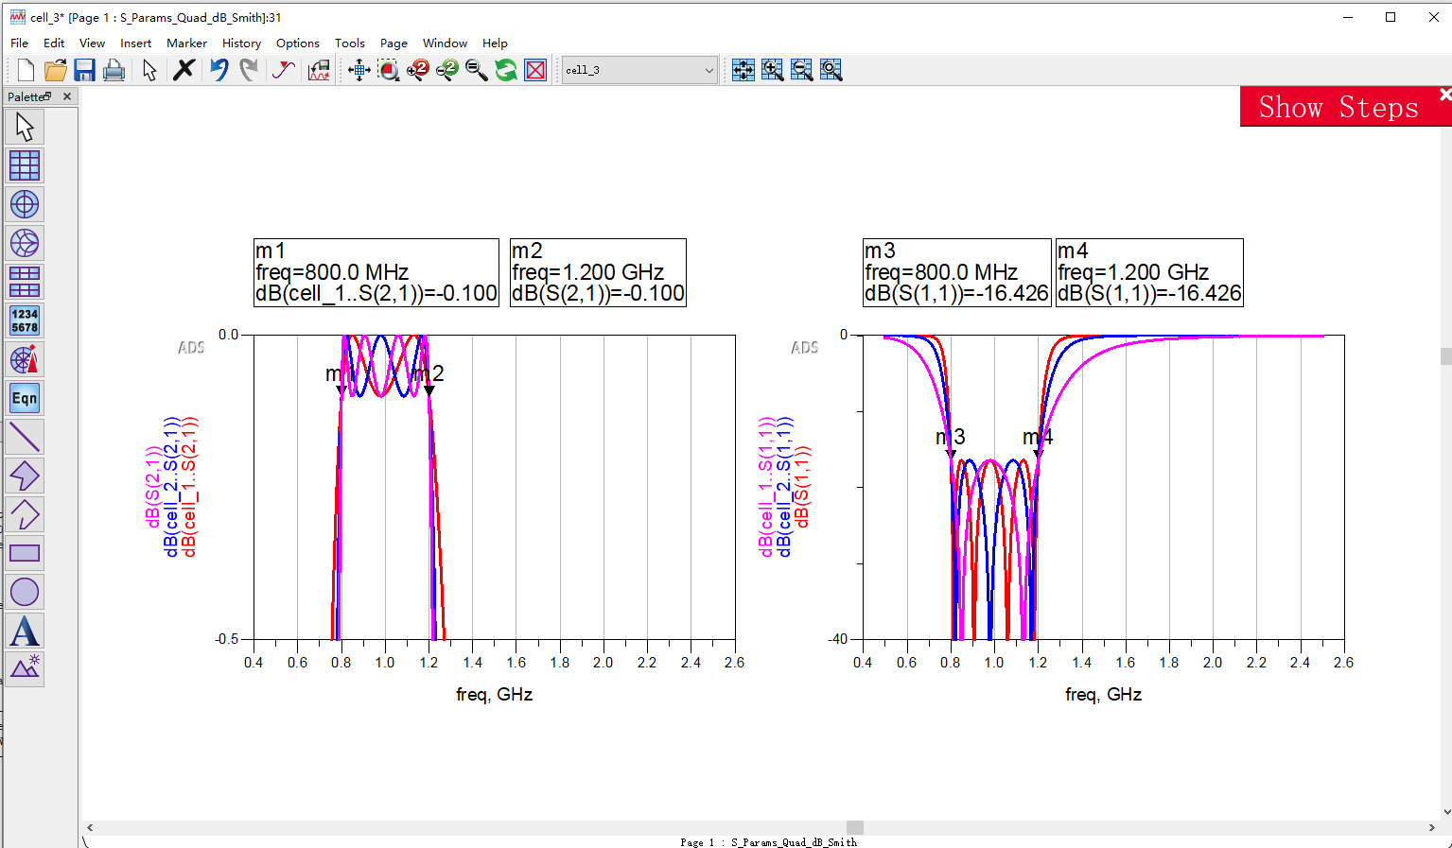
与图2.20中最平坦带通滤波器的叠加结果相比，等波纹特性滤波器在截止频率处的变化更加陡峭，更接近理想带通滤波器的特性。至此，二阶、三阶和四阶切比雪夫带通滤波器的设计顺利完成。
图2.24二三四阶切比雪夫带通滤波器S参数响应叠加

2.3 微带线低通滤波器设计

2.3.1 实验内容
完成微带线低通滤波器的仿真设计

2.3.2 指标要求
a) 截止频率1.5 GHz，通带波纹0.1 dB，源阻抗50欧姆;
b) 选用介质基板：介电常数10.8，厚度1.27 mm

2.3.3 设计原理
微带线由印制在接地介质基片上的导体带构成，如图2.25所示。介质基片厚度为 $d$，相对介电常数为 $ε_{r}$。相关参数定义如下：
- 特征阻抗 $Z_{c}$：线宽越小，特征阻抗越大。
- 电长度 $θ=βL$：其中 $β$ 为传播常数，$L$ 为传输线的物理长度。
- 介质板参数：相对介电常数 $ε_{r}$ 和基片厚度 $h$。
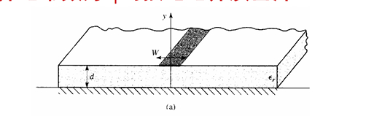
在已知介质板参数、特征阻抗和电长度的条件下，可以计算微带线的线宽与物理长度。具体可使用 LineCalc 工具进行计算，将在2.3.4节中进行展示。
图2.25微带线的实际情况
微带线滤波器可通过等效集总元件实现，其等效方式如图2.26所示：
- 高阻抗短截线 等效为 串联电感，如图2.26(b)所示；
- 低阻抗短截线 等效为 并联电容，如图2.26(c)所示。
微带线滤波器可通过等效元件来实现。具体等效方式如图2.25所示。具体为
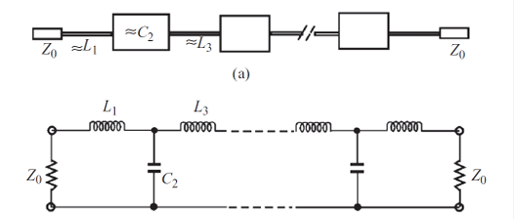
高阻抗短截线等效为串联电感；低阻抗短截线等效为并联电容，分别如图2.25(b)(c)所示。对应的元件值分别为：
$$X=Z_{c}θ,B=\frac{θ}{Z_{c}}$$基于上述原理，即可绘制并设计微带线滤波器。
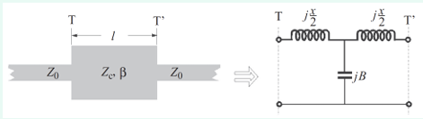
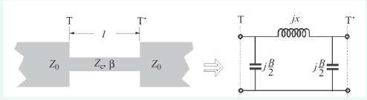
(a)等效微带线
(b)高阻抗短截线等效为串联电感 (c)低阻抗短截线等效为并联电容
图2.26微带线滤波器的等效

2.3.4 设计步骤和仿真分析
根据实验原理，绘制微带线滤波器的等效电路图，如图2.27所示。设计所选用的介质基板参数如下：介电常数10.8，厚度1.27 mm。高阻抗线特征阻抗选93Ω，低阻抗线特征阻抗选24Ω。且对应的电长度为：
$$θ_{1}=\frac{2πf_{c}L_{1}}{Z_{c}}=0.554rad=31.78deg \\ θ_{2}=ω_{c}C_{2}Z_{c}=0.55rad=31.55deg$$
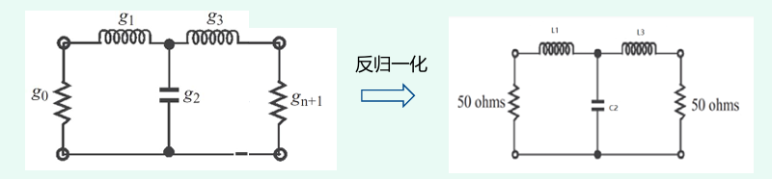
图2.27等效电路图
根据所给的参数，我们可以计算相关的微带线长宽，使用 ADS的linecal工具，可得以下计算数据：
等效计算 | K_eff | A_DB | SkinDepth
中间等效电容 | 8.251 | 0.003 | 0.079
等效电感 | 7.189 | 0.006 | 0.079
等效电阻 | 6.516 | 0.023 | 0.079
表1 微带线的计算
得到三个部分的长宽后，后面我们绘制微带线直接设置其数据即可。
接下来打开一个 ADS 工程，并新建 Layout 界面。首先需要设置介质参数，以匹配设计计算时所使用的数据。由于软件自带的材料库中不包含相对介电常数为 10.8 的介质材料，因此需要新建一个自定义介质，命名为 “mine”，设置界面如图 2.28 所示。
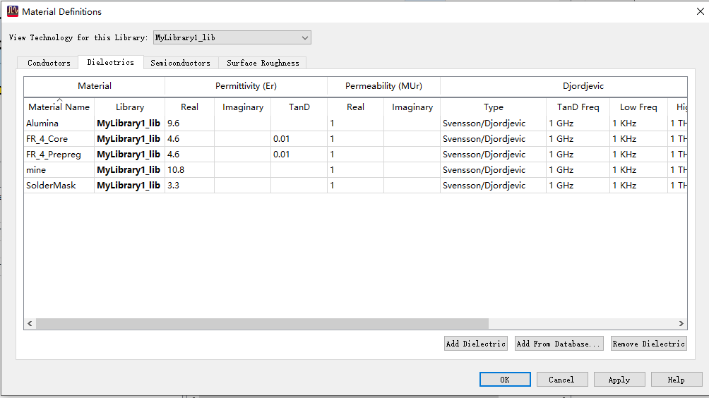
图2.28新建介质
新建完成后将倒数第二层的Dielectric设置为刚刚新建的mine介质如图2.29所示。然后可以开始绘制微带线。
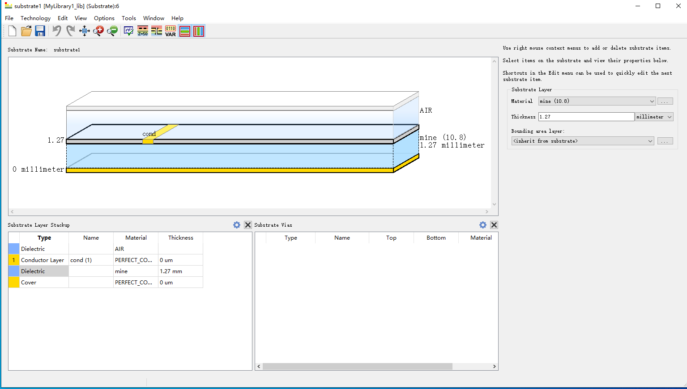
图2.29设置介质
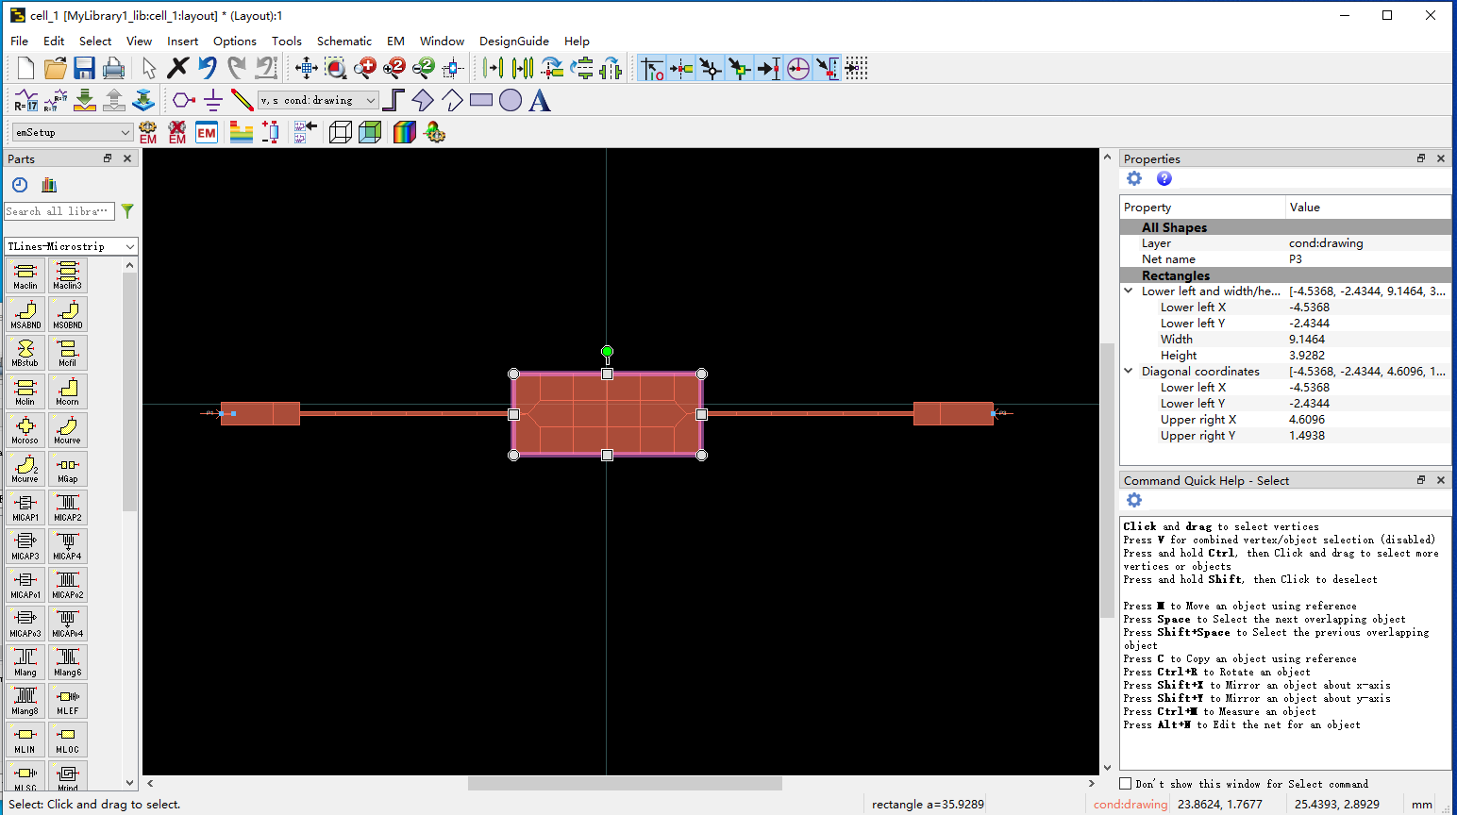
根据表1的计算结果，分别绘制出对应的微带线如图2.30(a)(b)(c)所示。
(a)中间等效电容绘制
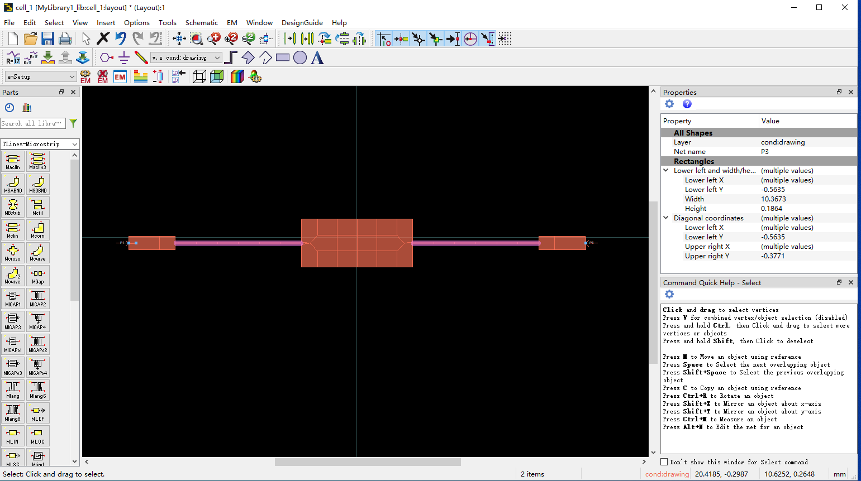
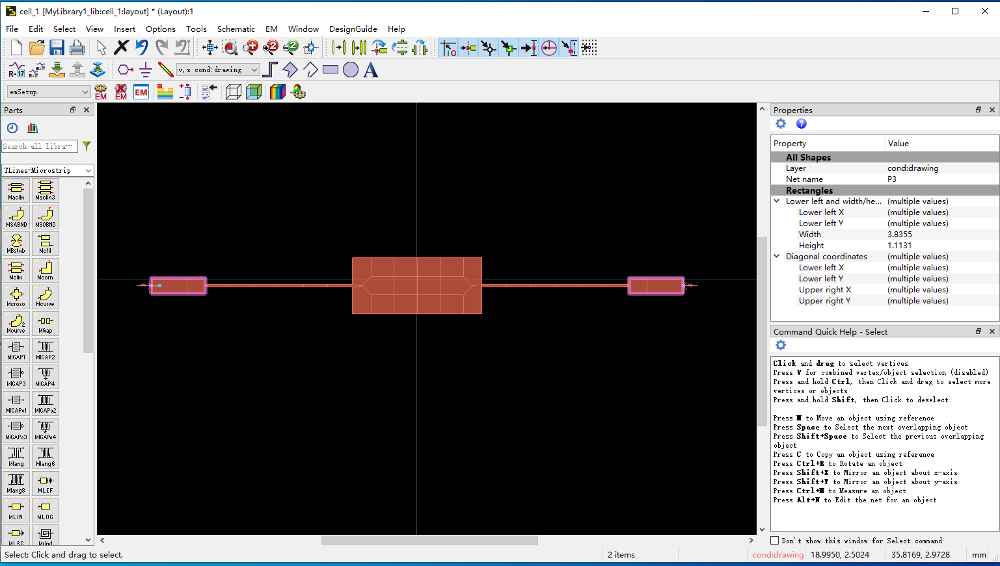
(b)等效电感绘制
(c)两边等效电阻绘制
图2.30绘制微带线
设置频率范围为0-3G，并开始第一次仿真结果如下图3.31所示。
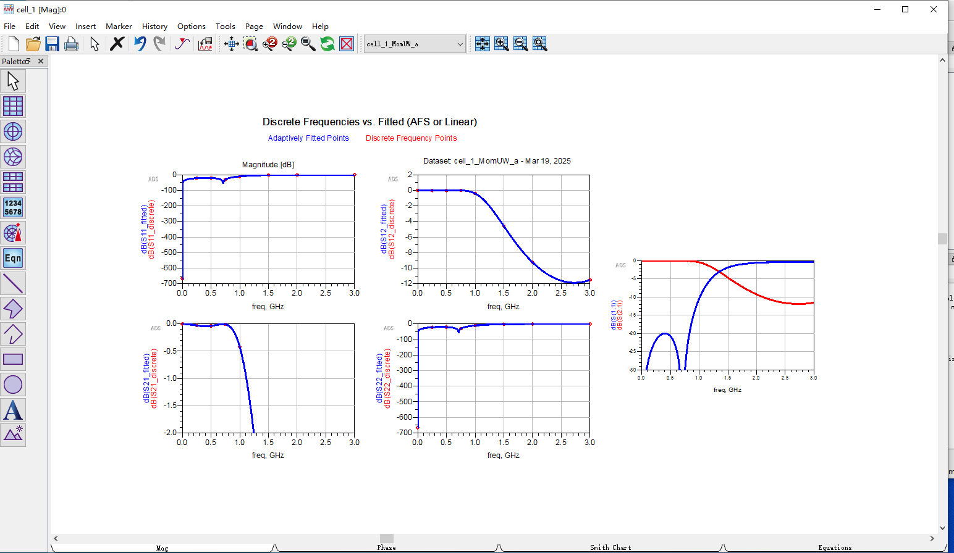
观察第三幅图，可以看出其响应符合低通滤波器的特性。但发现截止频率并不在1.5 GHz。因此需要对尺寸进行优化，选中需要调整的微带线，、对其进行微调。优化完成后，仿真结果如图3.32所示，此时截止频率为1.5 GHz，微带线低通滤波器设计成功。
图3.31第一次仿真结果

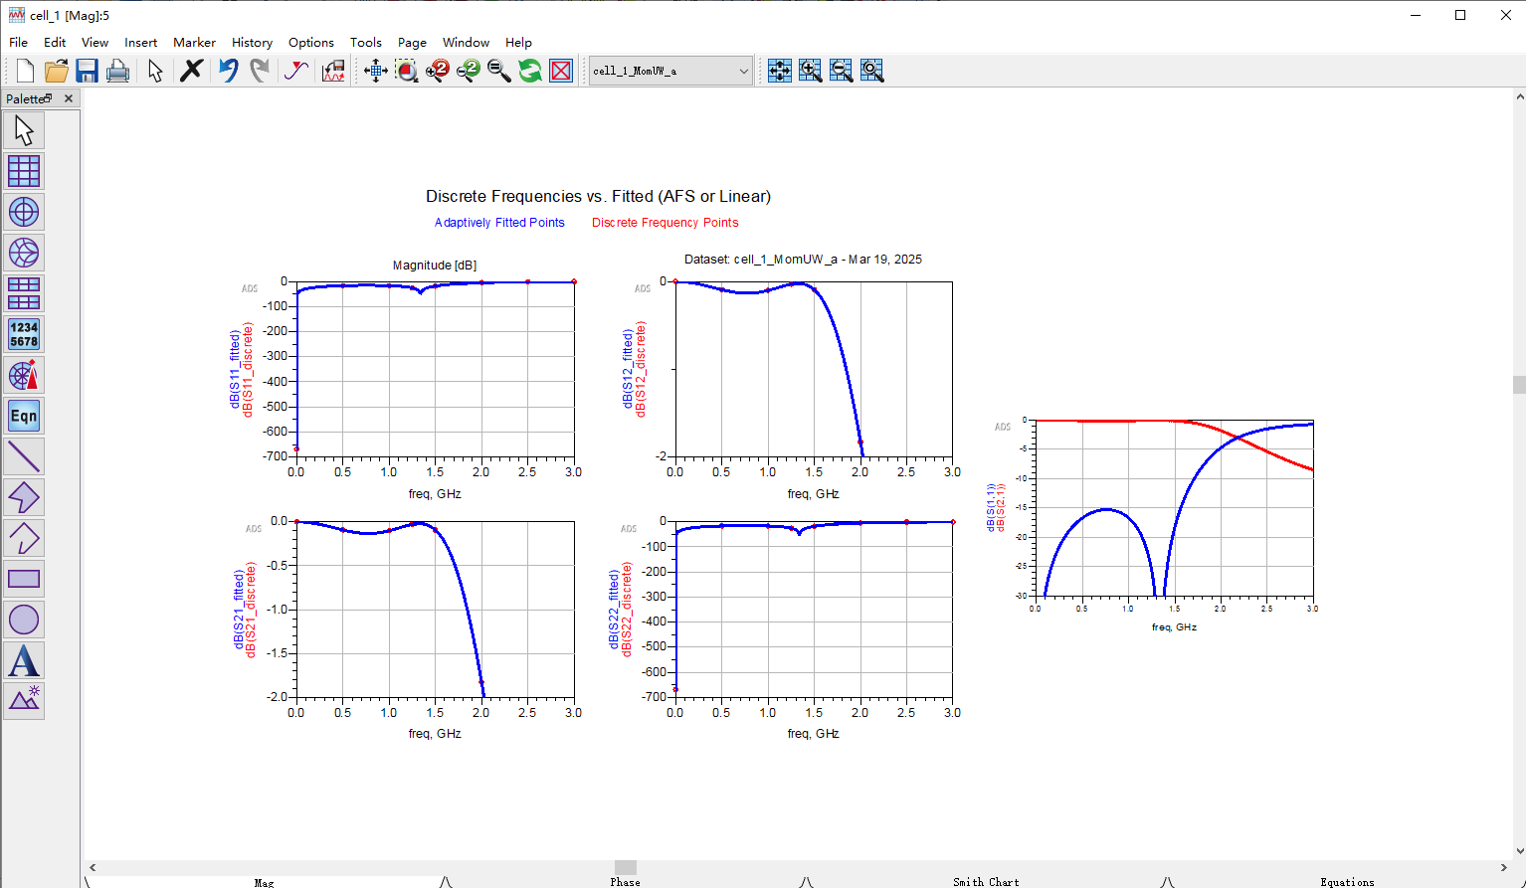
图3.32优化后仿真结果

2.4 微带线带通滤波器设计

2.4.1 实验内容
使用微带线实现2阶Chebyshev带通滤波器。

2.4.2 指标要求
- 相对带宽FBW=3%，中心频率1.5 GHz
- 选用介质基板：介电常数10.8，厚度1.27 mm

2.4.3 设计原理
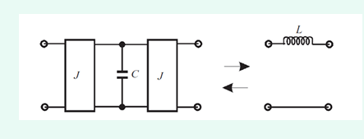
通过频率变换由低通滤波器实现带通滤波器，如图2.33。

(a)J变换器
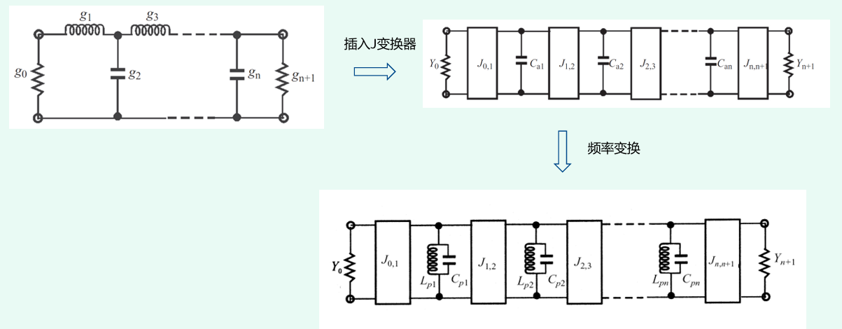
(b)变换
图2.33微带线带通滤波器实现

在获得微带线2阶Chebyshev带通滤波器的过程中需要用到以下两个重要参数作为指标：
·耦合系数M
$$M=\frac{{f_{p2}}^{2}-{f_{p1}}^{2}}{{f_{p2}}^{2}+{f_{p1}}^{2}}$$
理论值为：
$$M=\frac{FBW}{\sqrt{g_{1}g_{2}}}=\frac{0.03}{\sqrt{0.8431×0.622}}≈0.0414$$
·Q值
$$Q_{e}=\frac{f_{0}}{∇f_{3dB}}$$
理想值为：
$$Q_{e1}=\frac{g_{0}g_{1}}{FBW}=\frac{0.8431}{0.03}≈28.1 \\ Q_{e2}=\frac{g_{2}g_{3}}{FBW}=\frac{0.622×1.3554}{0.03}≈28.1$$

2.4.4 设计步骤和仿真分析
绘制开路半波长谐振器等效为并联谐振器，半波长对应电长度180°，选传输线特征阻抗50欧姆，如图2.34所示。
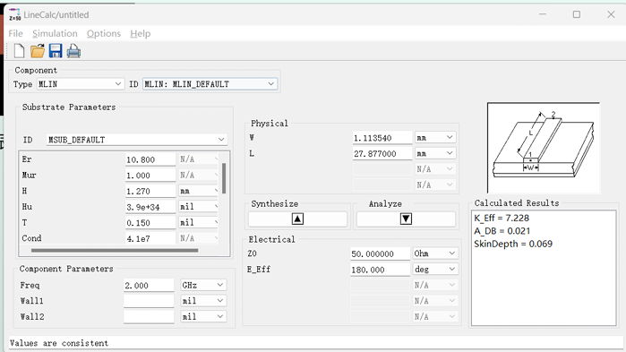
图2.34等效开路半波长谐振器尺寸计算
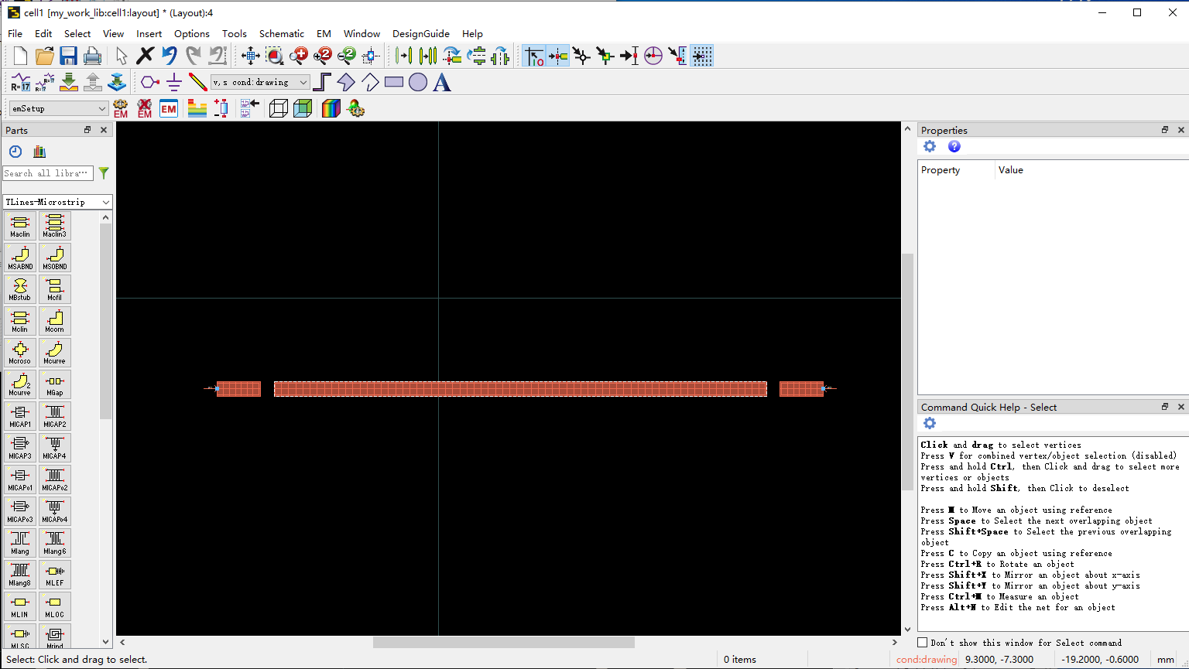
两边放50欧姆等效电阻进行谐振，如图2.35所示。微调使得谐振峰在1.5GHz。
图2.35谐振
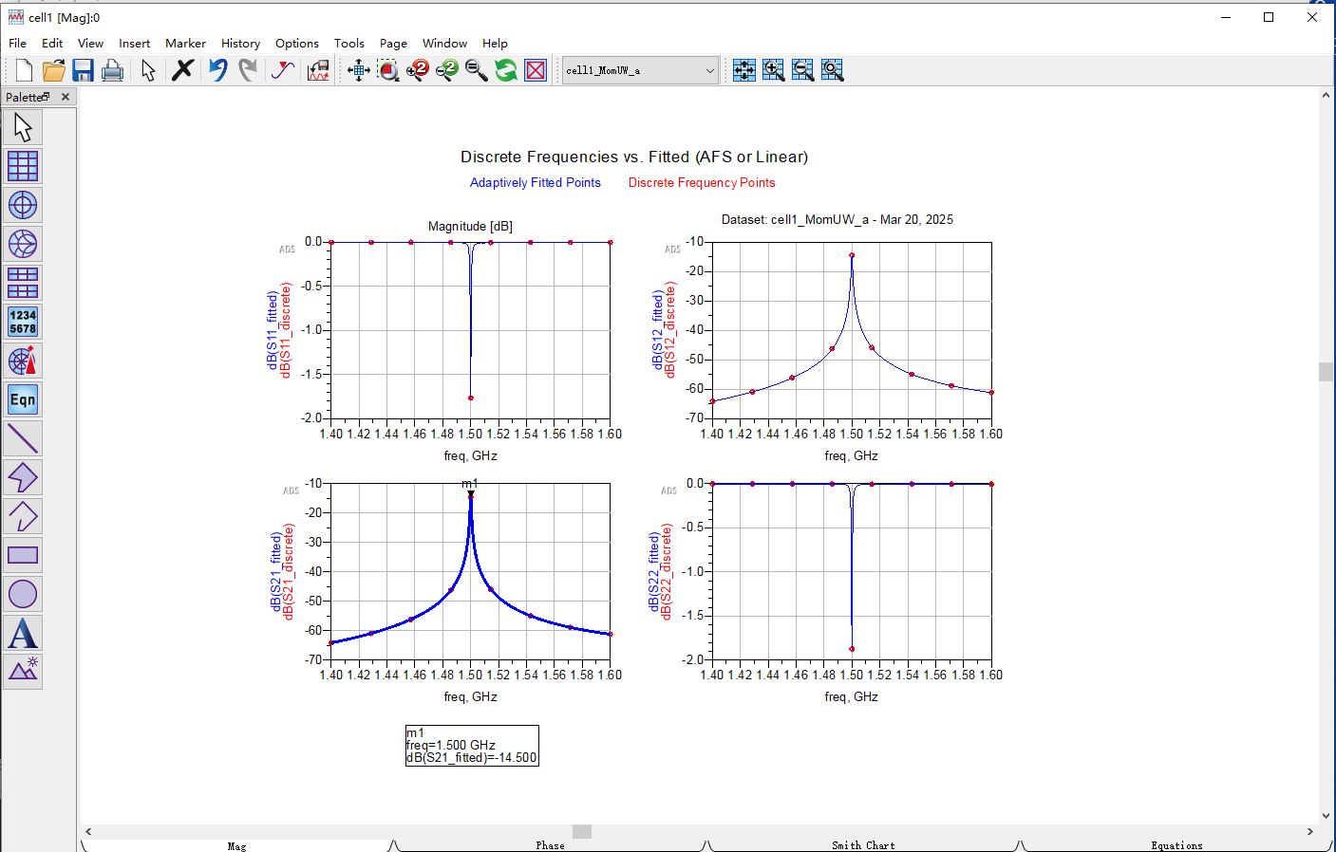
对该谐振器进行仿真，仿真结果如图2.36所示，谐振峰在1.5GHz。
图2.36谐振仿真结果
先保持图2.35所示的尺寸不变，按照一边对称的方式形成端口弱耦合结构，用于提取耦合系数，如图2.37所示。随后需要进行微调，使耦合系数的实际值逼近理论值，同时保持中心频率为1.5 GHz。
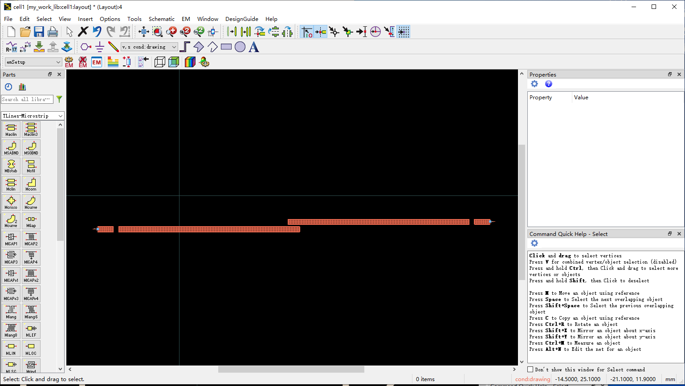
图2.37端口弱耦合
对其进行仿真，需要使提取出的耦合系数接近理论值，并不断微调开路半波长谐振器的尺寸。最终得到的仿真结果如图2.38所示，此时出现两个谐振峰，分别标记为 $f_{p1}=1.462\text{ GHz}$ 和 $f_{p2}=1.524\text{ GHz}$。随后可根据公式计算出耦合系数：
$$M=\frac{{f_{p2}}^{2}-{f_{p1}}^{2}}{{f_{p2}}^{2}+{f_{p1}}^{2}}=\frac{1.524^{2}-1.462^{2}}{1.524^{2}+1.462^{2}}=0.0415≈0.0414$$
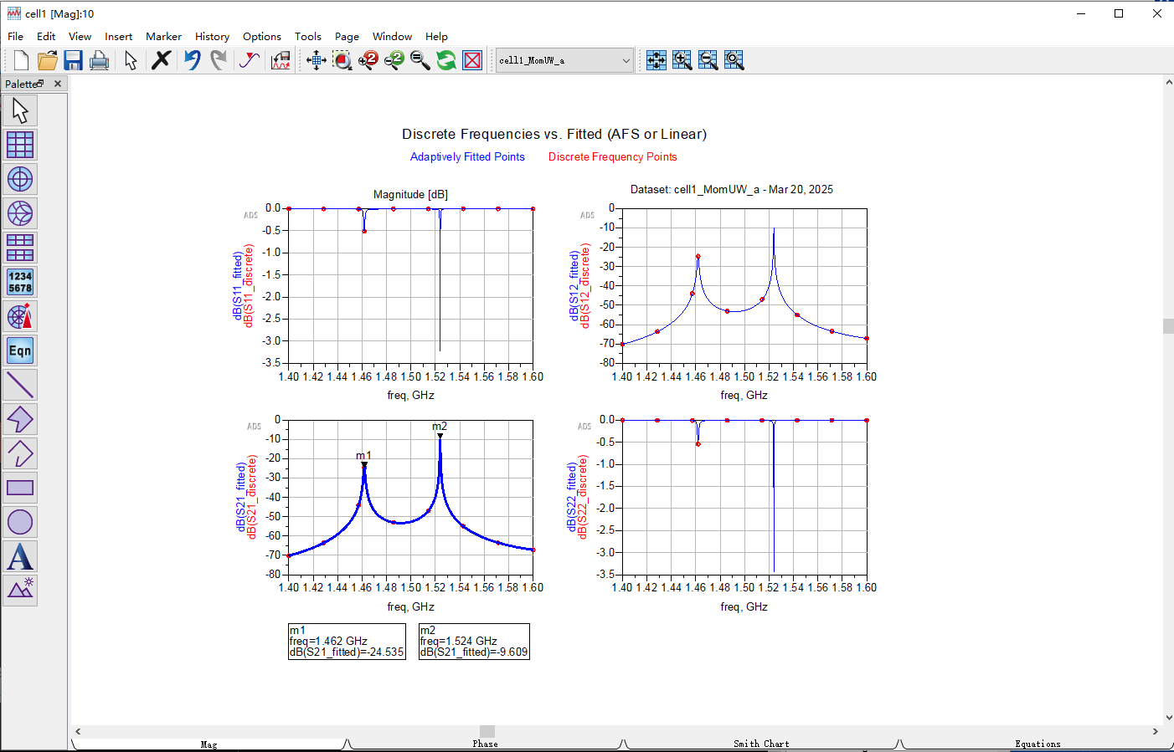
实际值0.0415约等于理论值0.0414，此时的弱耦合较好。
图2.38端口弱耦合仿真
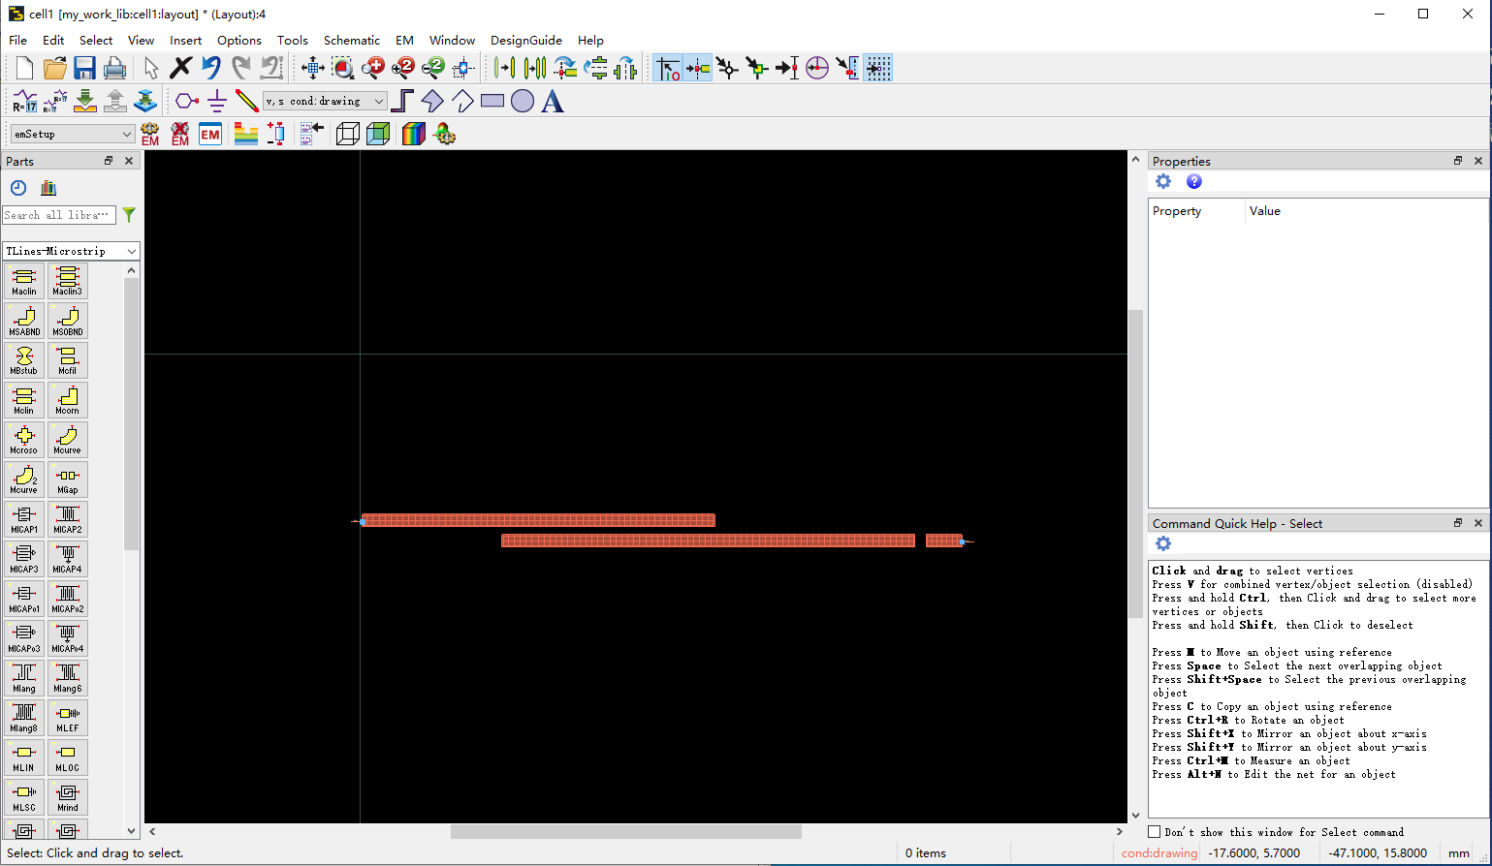
接下来取半边弱耦合结构并加入馈电耦合。由于加入馈电耦合后，谐振器的谐振频率会降低，因此需要适当缩短谐振器的长度，如图2.39所示。图中最上方的那根微带线即为馈电耦合结构。该弱耦合结构可用于提取外部Q值。随后需要进行微调，使提取的Q值逼近理论值，同时保持中心频率为1.5 GHz。
图2.39加入馈电耦合
对图2.39所示结构进行仿真，得到如图2.40的仿真结果。在图中标记出顶点以及两个-3 dB点的频率位置，即3 dB带宽。根据图示结果，三个频率点分别为：中心频率 $f_{0}=1.500\text{ GHz}$，下边频 $f_{1}=1.478\text{ GHz}$，上边频 $f_{2}=1.530\text{ GHz}$。随后可根据Q值计算公式：
$$Q_{e}=\frac{f_{0}}{∇f_{3dB}}=\frac{1.500}{1.530-1.478}=28.846$$
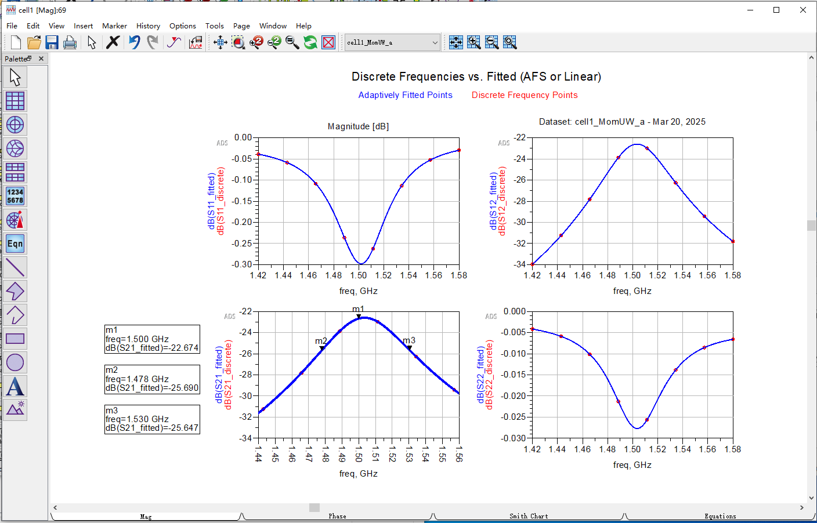
计算得出Q值接近理想值28.1。
图2.40加入馈电耦合的仿真结果
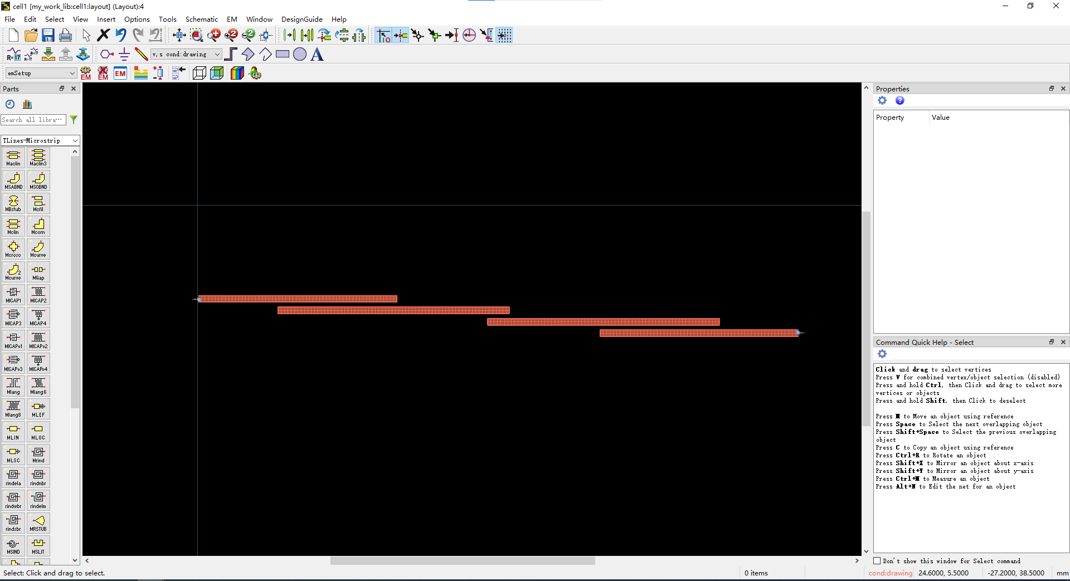
根据图2.39，保留馈电耦合并取半边对称得到带通滤波器，如图2.41所示。
图2.41微带线带通滤波器
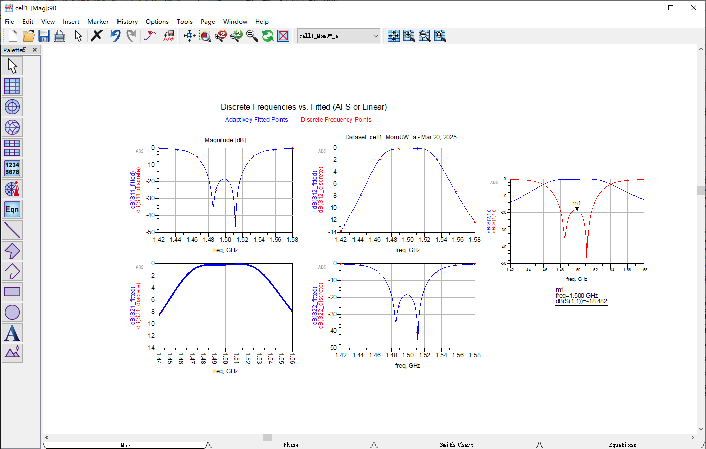
微调完成后，对图2.41所示结构进行仿真，结果如图2.42所示。可以看出，其 (2, 1)和 (1, 1) 的叠加图像与图2.21相近，且 m1 点处的峰值低于 -15 dB，满足题目要求。至此，微带线带通滤波器设计成功。
图2.42微带线带通滤波器仿真

2.5 总结
通过本次滤波器设计实验，我基本掌握了集总元件低通滤波器、带通滤波器以及微带线滤波器的设计思路和仿真方法。整个实验过程让我对滤波器的原理和实际设计流程有了更具体的认识。
从理论上看，插入损耗法为滤波器设计提供了一个清晰的起点。通过低通原型、频率变换和元件替换，可以系统性地得到带通滤波器。在对比最平坦响应和切比雪夫响应时，我注意到前者通带更平滑，后者阻带下降更快，这帮助我理解了不同响应类型在实际应用中的适用场景。
在仿真方面，ADS工具大大提高了设计效率。通过参数化建模和扫频分析，可以快速查看S参数响应，并根据结果调整元件值或微带线尺寸。例如，在微带线低通滤波器中，初始设计的截止频率偏离了1.5 GHz，经过多次微调线宽和长度，最终达到了指标要求。
设计带通滤波器时，我还使用了弱耦合结构来提取耦合系数和外部Q值。通过不断调整谐振器尺寸，使仿真结果逐步逼近理论值。这个过程让我意识到，滤波器设计不能只依赖理论计算，还需要结合仿真反复修正。
总的来说，这次实验不仅加深了我对滤波器理论的理解，也锻炼了使用仿真工具解决实际问题的能力，为后续射频电路设计打下了基础。

参考文献
- 徐兴福. ADS2011射频电路设计与仿真实例[M].北京:电子工业出版社, 2009.
- 李智群等编.《射频集成电路与系统》[M]. 北京:科学出版社, 2020.
- 李明洋等编.《HFSS天线设计》[M].北京:电子工业出版社,2011.4.

